CÔNG TY CỔ PHẦN QUẢN LÝ QUỸ
RỒNG VIỆT

DỰ ÁN: PLATFORM DÀNH CHO NGHIỆP VỤ ĐẦU TƯ
(PLATFORM ĐẦU TƯ)

TÀI LIỆU ĐẶC TẢ YÊU CẦU NGHIỆP VỤ
(BRD - BUSINESS REQUIREMENTS DOCUMENT)

Người tham gia biên soạn tài liệu
Vai trò | Vai trò | Họ tên | Ghi chú
Biên soạn | Trưởng bộ phận BDA CĐS | Đỗ Thành Trung
 | Chuyên viên phân tích đầu tư - VDAM | Trần Mai Quang Bảo
Kiểm soát | Phó Tổng Giám Đốc - VDAM | Đặng Thị Lan Hương

Xem xét và phê duyệt bởi
 | Cấp phê duyệt | Người phê duyệt | Chữ ký | Ngày
 | Phó Tổng Giám Đốc - VDAM | Đặng Thị Lan Hương

Lịch sử chỉnh sửa
Phiên bản | Biên soạn | Ngày | Nội dung chỉnh sửa
0.1 | Đỗ Thành Trung |  | Tạo mới tài liệu
0.2
0.3
0.4
1.0
1.0

Giới thiệu

Mục đích
Tài liệu này được thực hiện nhằm mục đích thu thập thông tin quy trình nghiệp vụ và yêu cầu chức năng về xây dựng Platform dành cho nghiệp vụ Đầu tư tại CTCP Quản lý Quỹ Rồng Việt. Tài liệu đã có tham chiếu quy trình Tài chính Kế toán, Bộ phận Đầu tư và các nội dung thống nhất trong giai đoạn trao đổi yêu cầu.

Thuật ngữ, viết tắt
STT | Thuật ngữ/ từ viết tắt | Mô tả
1 | VDAM | CTCP Quản lý Quỹ Rồng Việt
2 | HĐĐT | Hội đồng Đầu tư
3 | BĐT | Ban đầu tư
4 | GĐ | Giám đốc
5 | QLQ | Quản lý Quỹ
6 | NAV | Net Assets Value – Giá trị tài sản ròng
7 | NHLK | Ngân hàng lưu ký
8 | CCQ | Chứng chỉ quỹ
9
10
11

Ý nghĩa ký hiệu quy trình
Lưu đồ sử dụng trong tài liệu này được quy ước theo chuẩn BPMN.
BPMN (Business Process Model and Notation) là một chuẩn để mô hình hóa các quy trình kinh doanh.
Quy ước trong lưu đồ
STT | Tên | Mô tả | Ký hiệu hình vẽ
01 | Pool | - Thể hiện các tổ chức khác nhau hoặc các quy trình hoàn toàn riêng biệt.  - Là đại diện cho người tham gia trong một quy trình nghiệp vụ. | 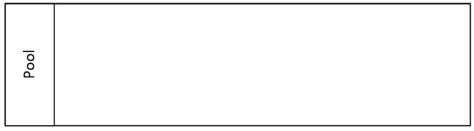
02 | Lane | - Thể hiện các team hoặc cá thể khác nhau trong cùng một tổ chức.  - Là phân vùng phụ của Pools. Một Pools có thể có nhiều lanes. | 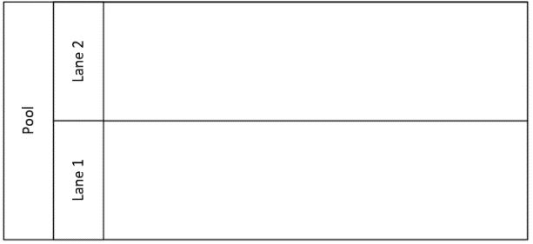
03 | Call Activity | - Là quy trình tham chiếu, và được sử dụng để tham chiếu đến một quy trình khác/ một quy trình con | 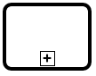
03 | Manual Task | - Là task được thực hiện bởi người dùng, ngoài hệ thống và được thực hiện một cách thủ công. | 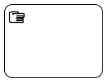
04 | User Task | - Là task được thực hiện bởi người dùng, trên hệ thống | 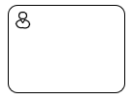
05 | Service Task | - Là task được thực hiện tự động bởi hệ thống. | 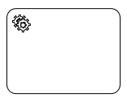
06 | Start Event | - Bắt đầu quy trình | 
07 | End Event | - Kết thúc quy trình | 
08 | Sequence Flow | - Là điểm nối bước các hoạt động thực hiện trong cùng một quy trình | 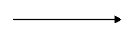
09 | Message Flow | - Biểu diễn luồng thông tin trao đổi giữa các Pool hoặc Lane với nhau.
10 | Association Direction One | - Đươc sử dụng để chỉ định rõ ràng hướng di chuyển của thông tin hoặc dữ liệu giữa nguồn và đích.
11 | Exclusive Data | - Được sử dụng để thể hiện nhánh này hoặc nhánh kia, nhưng chỉ được phép một trong hai. | 
12 | Parallel Event | - Được sử dụng để biểu thị các sự kiện xảy ra đồng thời và độc lập với nhau trong quy trình. | 
13 | Data Store | - Database của hệ thống | 
14 | Data Object | - Báo cáo/ tài liệu trong hệ thống | 
15 | Group | - Được sử dụng để đại diện cho một nhóm các hoạt động hoặc sự kiện trong một quy trình. | 

Quy ước loại dữ liệu
STT | Tên loại dữ liệu | Mô tả loại dữ liệu/ thành phần | Phân loại sử dụng
1 | Nvarchar() | - Mô tả: Kiểu chuỗi ký tự có độ dài thay đổi, hỗ trợ Unicode.  - Sử dụng: Lưu trữ chuỗi ký tự như tên, mô tả.  - Ví dụ: nvarchar(50) lưu chuổi ký tự có độ dài tối đa 50 ký tự | Bảng dữ liệu
2 | Integer() | - Mô tả: Số nguyên, không có phần thập phân.  - Sử dụng: Lưu trữ các số nguyên như ID, tuổi, số lượng.  - Ví dụ: int(5) lưu số nguyên có độ dài tối đa 5 ký tự | Bảng dữ liệu
3 | Numeric(p,s) | - Mô tả: Số thập phân với độ chính xác cao, có thể chỉ định số chữ số và phần thập phân.  - p: tổng số chữ số  - s: chữ số sau dấu thập phân  - Sử dụng: Lưu trữ các số có phần thập phân như tiền tệ, tỷ lệ phần trăm.  - Ví dụ:  - numeric(5,2): lưu giá trị 123.45, 10,000.32  - numeric(5,0): lưu giá trị 123, 10.000 | Bảng dữ liệu
4 | Date | - Mô tả: Lưu trữ ngày (không có giờ).  - Sử dụng: Lưu trữ ngày sinh, ngày giao dịch, ngày đăng ký.  - Ví dụ: DATE lưu ngày 2023-11-06 | Bảng dữ liệu
5 | DateTime | - Mô tả: Lưu trữ ngày và giờ.  - Sử dụng: Lưu trữ thời điểm cụ thể bao gồm ngày và giờ.  - Ví dụ: DATETIME lưu ngày và giờ 2023-11-06 15:30:00 | Bảng dữ liệu
6 | Boolean | - Mô tả: Lưu trữ giá trị đúng hoặc sai (True/False).  - Sử dụng: Dùng cho các trường trạng thái, cờ (flag) như kích hoạt hoặc không kích hoạt.  - Ví dụ: BOOLEAN lưu Đúng/ sai, Nam/ Nữ | Bảng dữ liệu
7 | Unique | - Mô tả: Lưu trữ giá trị duy nhất, không trùng lặp trong bảng.  - Sử dụng: Dùng cho các trường hợp cần giá trị không bị trùng lặp trong bảng như ID, email.  - Ví dụ: Email/ CCCD | Bảng dữ liệu
8 | Lookup | - Mô tả: Trường tham chiếu đến bảng hoặc dữ liệu khác.  - Sử dụng: Khi cần tham chiếu dữ liệu từ bảng khác.  - Ví dụ: CustomerID tham chiếu tới bảng Customer (Chọn khách hàng (Nguyễn văn A, Lê văn B) | Bảng dữ liệu
9 | Optionset | - Mô tả: Một tập hợp các tùy chọn cố định mà cho phép người dùng chọn một giá trị.  - Sử dụng: Khi cần người dùng chọn một trong các giá trị cố định.  - Ví dụ: Chọn ngành nghề (Chứng khoán, Ngân hàng, Dịch vụ) | Giao diện
10 | Muti-Optionset | - Mô tả: Tập hợp các tùy chọn cố định mà người dùng có thể chọn nhiều giá trị.  - Sử dụng: Khi người dùng có thể chọn nhiều mục từ danh sách cố định.  - Ví dụ: Chọn các ngôn ngữ (Anh, Pháp, Nhật) | Giao diện
11 | Text Area | - Mô tả: Hộp nhập liệu văn bản lớn cho phép nhập nhiều dòng.  - Sử dụng: Khi cần lưu trữ mô tả dài, ghi chú.  - Ví dụ: Mô tả, ghi chú | Giao diện
12 | Read Only | - Mô tả: Trường chỉ cho phép xem, không cho phép chỉnh sửa.  - Sử dụng: Khi muốn người dùng chỉ xem, không được sửa.  - Ví dụ: Trường “Mã khách hàng” chỉ đọc | Giao diện
13 | Tooltip | - Mô tả: Là một hộp thoại hiển thị ngắn gọn khi người dùng di chuột qua hoặc nhấp vào.  - Sử dụng: Khi cần cung cấp hướng dẫn hoặc mô tả ngắn.  - Ví dụ: “?” hiển thị thông tin khi hover | Giao diện
14 | Hidden field | - Mô tả: Trường dữ liệu không hiển thị trực tiếp cho người dùng, chỉ hiện thị khi kích hoạt điều kiện  - Khi cần giữ giá trị nhưng không hiển thị. | Giao diện
15 | On-click popups | - Mô tả: Cửa sổ hiển thị thông tin khi người dùng nhấp vào một phần tử.  - Sử dụng: Cung cấp thêm thông tin hoặc yêu cầu hành động ngay khi nhấp.  - Ví dụ: Popup xác nhận trước khi xóa dữ liệu | Giao diện
16 | Popup | - Mô tả: Là một cửa sổ hoặc hộp thoại nhỏ xuất hiện tự động sau một khoảng thời gian nhất định.  - Sử dụng: Hiển thị nội dung thông báo hoặc thông tin khẩn.  - Ví dụ: Popup quảng cáo, popup yêu cầu đăng ký | Giao diện
17 | Suggestion Text | - Mô tả: Văn bản gợi ý trong trường đầu vào để hướng dẫn người dùng.  - Sử dụng: Cung cấp ví dụ hoặc gợi ý cho dữ liệu đầu vào.  - Ví dụ: "Nhập tên của bạn" trong trường đầu vào | Giao diện

Yêu cầu chức năng Hệ thống

Cài đặt thông tin đầu vào

Cài đặt Thông tin Ngân hàng Lưu ký
NHLK là ngân hàng thương mại, chi nhánh ngân hàng nước ngoài được Ủy ban Chứng khoán Nhà nước cấp Giấy chứng nhận đăng ký hoạt động lưu ký chứng khoán và được Tổng công ty lưu ký và bù trừ chứng khoán Việt Nam chấp thuận trở thành thành viên lưu ký.
NHLK cung cấp dịch vụ lưu ký và thanh toán giao dịch chứng khoán cho Quỹ đầu tư
Vào đầu ngày làm việc, ngân hàng lưu ký sẽ gửi cho Quỹ đầu tư thông tin chi tiết về tài khoản Quỹ.

Quy trình cài đặt thông tin Ngân hàng lưu ký
Lưu đồ tổng quan:
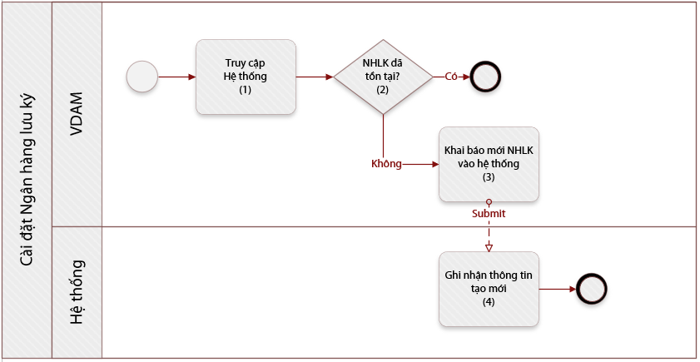
Mô tả các bước trong lưu dồ:
STT | Tên bước | Bước thực hiện | Người thực hiện | Diễn giải
1 | Truy cập vào hệ thống | Thủ công | VDAM | VDAM tiến hành các thủ tục làm việc với NHLK ngoài Hệ thống  Khi thống nhất được thông tin NHLK, NV QLQ sẽ truy cập vào hệ thống để thực hiện khai báo
2 | NHLK đã tồn tại? | Thủ công | VDAM | - NV QLQ sẽ kiểm tra NHLK đã tồn tại hay chưa:  - Nếu Có à Kết thúc quy trình  - Nếu Không à Chuyển đến Bước 3
3 | Khai báo mới NHLK vào hệ thống | Thủ công | VDAM | Nếu NHLK chưa có tồn tại. Thì người dùng tạo mới NHLK
4 | Ghi nhận thông tin tạo mới/ thay đổi | Tự động | Hệ thống | Hệ thống ghi nhận và lưu lại kết quả tạo mới NHLK

Thông tin NHLK

Thông tin NHLK
STT | Trường dữ liệu | Loại dữ liệu | Bắt buộc | Read Only | Diễn giải
1 | Mã lưu ký | Text | x |  | - Cho phép người dùng tự nhập giá trị Mã Lưu ký. Mỗi Ngân hàng lưu ký sẽ ứng với 1 mã lưu ký  - Kiểm tra trùng:  - Nếu trùng à Hệ thống thông báo và không cho phép lưu thông tin
2 | Tên ngân hàng | Text | X |  | Cho phép người dùng tự nhập tên ngân hàng
3 | Tên ngân hàng (Viết tắt) | Text | X |  | Cho phép người dùng tự nhập tên viết tắt của ngân hàng  Giới hạn 3 ký tự cho tên viết tắt của ngân hàng

Cài đặt tài khoản Quỹ đầu tư
Sau khi phát hành CCQ được huy động từ NĐT, Công ty QLQ tiến hành tham gia vào các hoạt động giao dịch chứng khoán, trực tiếp giám sát và quản lý quỹ với mục tiêu đầu tư vào thị trường chứng khoán, cũng như các loại tài sản khác, vì lợi ích của NĐT
Đối với nghiệp vụ đầu tư chứng khoán niêm yết, Công ty QLQ sẽ tiến hành hoạt động giao dịch chứng khoán tại nhiều công ty chứng khoán khác nhau, theo quy định của pháp luật. Vì vậy, trong chức năng cài đặt thông tin tài khoản Quỹ Đầu tư, hệ thống hỗ trợ kết nối đến tài khoản chứng khoán của các CTCK mà Công ty QLQ mở, giúp Công ty QLQ có thể đồng bộ nghiệp vụ đầu tư trên một nền tảng đồng nhất
Công ty QLQ tiến hành đầu tư vào các loại tài sản

Quy trình cài đặt thông tin Tài khoản Quỹ đầu tư
Lưu đồ tổng quan:
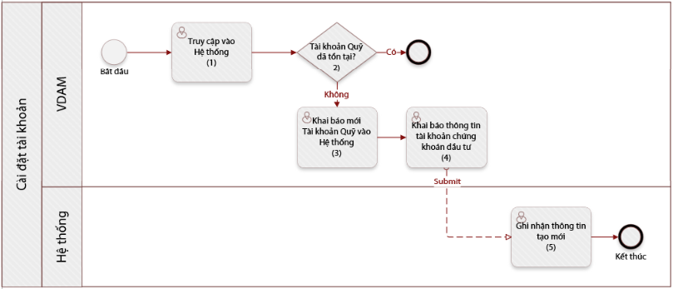
Mô tả các bước trong lưu dồ:
STT | Tên bước | Bước thực hiện | Người thực hiện | Diễn giải
1 | Truy cập vào hệ thống | Thủ công | VDAM | NV QLQ sẽ truy cập vào hệ thống để thực hiện khai báo Tài khoản Quỹ Đầu tư
2 | Kiểm tra tài khoản Quỹ đã tồn tại | Thủ công | VDAM | NV QLQ sẽ tiến hành kiểm tra Tài khoản quỹ hiện hữu trên hệ thống:  - Trường hợp Tài khoản Quỹ đã có trên Hệ thống à kết thúc quy trình  - Trường hợp Tài khoản Quỹ chưa có trên Hệ thống à chuyển sang bước 3
3 | Khai báo mới Tài khoản Quỹ vào hệ thống | Thủ công | VDAM | Người dùng tiến hành khai báo mới Tài khoản Quỹ vào Hệ thống
4 | Khai báo Tài khoản chứng khoán đầu tư | Thủ công | VDAM | Người dùng tiến hành khai báo danh mục tài khoản chứng khoán đầu tư trong Quỹ đầu tư
5 | Ghi nhận thông tin tạo mới | Tự động | Hệ thống | Hệ thống ghi nhận và lưu lại kết quả tạo mới Tài khoản Quỹ

Thông tin Tài khoản Quỹ đầu tư
STT | Trường dữ liệu | Loại dữ liệu | Bắt buộc? | Read-Only | Dữ liệu tham chiếu | Diễn giải
01 | Số Tài khoản lưu ký | Text | X |  |  | Người dùng nhập mã Tài khoản lưu kỹ của Quỹ do ngân hàng lưu ký cấp
02 | Ngân hàng lưu ký | Optionset | X | X | Thông tin NHLK – [ Tên ngân hàng] | Người dùng chọn Ngân hàng lưu ký dựa trên danh sách đã khai báo ở Cài đặt thông tin Ngân hàng lưu ký
03 | Loại quỹ | Optionset | X |  |  | - Mục đích: Cho phép người dùng chọn Loại quỹ  - Yêu cầu  - Cho phép người dùng chọn 1 trong các giá trị:  - Quỹ thành viên  - Quỹ đóng  - Quỹ mở  - Quỹ hoán đổi danh mục (ETF)  - Đầu tư vốn  - Ủy thác đầu tư
04 | Phân bổ tài sản (Tài sản đầu tư) | Optionset | X |  |  | - Mục đích: Cho phép người dùng chọn Nhóm tài sản phân bổ theo quỹ  - Yêu cầu  - Cho phép người dùng chọn 1 trong các giá trị:  - Quỹ cổ phiếu  - Quỹ cân bằng  - Quỹ trái phiếu  - Quỹ PE (private equity)
05 | Mã quỹ |  | X |  |  | - Cho phép người dùng tự nhập giá trị Mã Quỹ  - Kiểm tra trùng:  - Nếu trùng à Hệ thống thông báo và không cho phép lưu thông tin  - Nội dung thông báo: Hiện Pop-up thông báo với nội dung:  “ [Mã Quỹ] đã tồn tại trong hệ thống ! ”  - Suggestion Text: [RVPIF]
06 | Tên quỹ (Vie) | Text | X |  |  | - Cho phép người dùng tự nhập giá trị Tên Quỹ tiếng Việt  Suggestion Text: [VD: Quỹ Đầu tư Thịnh vượng Rồng Việt]
07 | Tên quỹ (EN) | Text | X |  |  | - Cho phép người dùng tự nhập giá trị tên Quỹ tiếng Anh  Suggestion Text: [VD: Rong Viet prosperity investment fund]
08 | Giá trị NAV ban đầu | Number | X |  |  | - Cho phép người dùng tự nhập giá trị [Giá trị NAV ban đầu ]
09 | Chứng chỉ quỹ (mã giao dịch) | Text | X
10 | Tần suất giao dịch của quỹ | Number | X |  |  | - Mục đích: Cho phép người dùng chọn Tần suất giao dịch  - Yêu cầu  - Cho phép người dùng chọn 1 trong các giá trị:  - Hàng tuần  - Hàng tháng  Hệ thống mặc định chọn giá trị “Hàng tuần” khi tạo mới
Danh mục TKCK trong TK Quỹ
11 | Tài khoản chứng khoán | Text | X |  |  | Mã thành viên CTCK + Số tài khoản lưu ký (1)
12 | Công ty chứng khoán | Text | X |  |  | Công ty chứng khoán mà quỹ đăng ký giao dịch

Quy trình cập nhật tài khoản chứng khoán
Trong quá trình đầu tư, trường hợp Quỹ phát sinh thêm tài khoản chứng khoán ở một CTCK khác, Công ty QLQ thông báo cho TT CNTT về việc kết nối với CTCK, sau khi kết nói, người dùng tiến hành khai báo bổ sung tài khoản chứng khoán vào thông tin Tài khoản Quỹ.
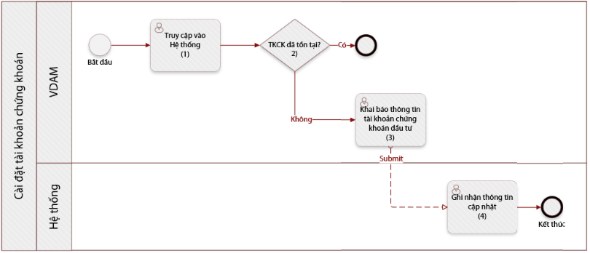
Mô tả các bước trong lưu dồ:
STT | Tên bước | Bước thực hiện | Người thực hiện | Diễn giải
1 | Truy cập vào hệ thống | Thủ công | VDAM | NV QLQ sẽ truy cập vào hệ thống để thực hiện khai báo Tài khoản Quỹ Đầu tư
2 | Kiểm tra tài khoản chứng khoán đã tồn tại | Thủ công | VDAM | NV QLQ sẽ tiến hành kiểm tra danh mục tài khoản chứng khoán đã khai báo trong tài khoản quỹ  - Trường hợp TKCK đã có trên Hệ thống à kết thúc quy trình  - Trường hợp TKCK chưa có trên Hệ thống à chuyển sang bước 3
3 | Khai báo Tài khoản chứng khoán đầu tư | Thủ công | VDAM | Người dùng tiến hành khai báo danh mục tài khoản chứng khoán đầu tư trong Quỹ đầu tư
4 | Ghi nhận thông tin tạo mới | Tự động | Hệ thống | Hệ thống ghi nhận và lưu lại kết quả cập nhật TKCK vào TK Quỹ

Cài đặt nhân viên quản lý tài khoản

Quy trình cài đặt nhân viên quản lý tài khoản
Quy trình cài đặt nhân viên quản lý tài khoản Quỹ được tiến hành với mục đích phân công cho nhân viên phụ trách tài khoản và thực hiện đầu tư. Đồng thời làm cơ sở để đánh giá hiệu quả hoạt động của từng nhân viên phụ trách tài khoản quỹ
Người dùng tiến hành cài đặt thông tin nhân viên quản lý tài khoản sau khi tờ trình được HĐĐT thông qua theo lưu đồ dưới đây:
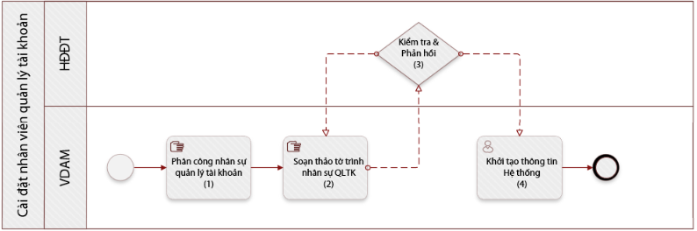

Mô tả các bước trong lưu dồ:
STT | Tên bước | Bước thực hiện | Người thực hiện | Diễn giải
01 | Phân công nhân sự quản lý tài khoản | Thủ công | VDAM | Giám đốc Công ty QLQ ra quyết định người phụ trách tài khoản quỹ
02 | Soạn thảo tờ trình cập nhật nhân sự Quản lý tiểu khoản | Thủ công | VDAM | Giám đốc Công ty QLQ soạn thảo tờ trình cập nhật nhân sự Quản lý tiểu khoản, gửi trình HĐĐT.  Thông tin Cài đặt mới Cài đặt thay đổi  Thời điểm áp dụng Thời điểm kết thúc phiên giao dịch vào ngày điều chỉnh T đã thống nhất  Tài khoản quỹ Tài khoản quỹ cài đặt  Nhân sự phụ trách Nhân sự phụ trách mới - Nhân sự phụ trách hiện tại - Nhân sự phụ trách mới  Danh mục bàn giao Không có Danh mục các cổ phiếu hiện đang nắm giữ (bao gồm cp chờ về)  Giá bàn giao Không có Giá bàn giao cho người phụ trách mới sẽ ghi nhận thị giá đóng cửa của cổ phiếu tại ngày bàn giao
03 | Kiểm tra & Phản hồi |  | HĐĐT | HĐĐT xem xét, phê duyệt Tờ trình Điều chuyển danh mục theo đúng quy định phân quyền, ủy quyền hiện hành của VDSC  Nếu Thì  Yes Chấp thuận tờ trình và chuyển sang bước 4  No Từ chối, nêu rõ lý do, Chuyển về bước 2
04 | Khởi tạo lệnh thay đổi Quản lý tiểu khoản |  | VDAM | Tại thời điểm bàn giao như đã thống nhất trong tờ trình, người dùng tiến hành cập nhật quản lý tiểu khoản trên Platform Đầu tư theo như thông tin tờ trình đã được HĐĐT ký duyệt

Nhân viên quản lý tài khoản
STT | Trường dữ liệu | Loại  dữ liệu | Bắt buộc | Read only | Dữ liệu tham chiếu | Diễn giải
01 | Ngày áp dụng | Date | X |  |  | Người dùng chọn ngày áp dụng nhân sự quản lý tài khoản (cho phép lùi ngày)
02 | Loại cài đặt | Optionset | X |  |  | Người dùng chọn 1 trong các giá trị:  - Cài đặt mới  - Cài đặt thay thế
03 | Tài khoản Quỹ | Optionset | X |  | Thông tin Tài khoản Quỹ đầu tư – [Mã Quý] | Người dùng chọn Tài khoản
04 | Nhân sự đang phụ trách | Text | X | X |  | - Trường hợp <Loại cài đặt> = “Cài đặt mới” à Trường dữ liệu trống  - Trường hợp <Loại cài đặt> = “Cài đặt thay thế” à Hệ thống hiển thị userID đang quản lý tài khoản
05 | Nhân sự phụ trách mới | Optionset | X |  |  | Người dùng chọn người phụ trách mới của Tài khoản quỹ đã chọn trong list userID
Danh mục: Hệ thống liệt kê danh mục tài sản đầu tư hiện có trong tài khoản quỹ, bao gồm chứng khoán và các loại tài sản khác
06 | Loại tài sản | Lookup | X | X | Danh mục đầu tư – [Loại Tài sản] | Loại Tài sản đang thực hiện đầu tư
07 | Mã Tài sản | Lookup | X | X | Danh mục đầu tư – [Mã Tài sản] | Mã Tài sản đang thực hiện đầu tư
08 | Giá vốn | Lookup | X | X | Danh mục đầu tư – [Giá vốn] | Giá vốn Tài sản đang thực hiện đầu tư
09 | Số lượng | Lookup | X |  | Danh mục đầu tư – [Số lượng] | Số lượng nắm giữ  Hệ thống hiển thị mặc định số lượng đang nắm giữ. Cho phép người dùng thay đổi giá trị theo nhu cầu thực tế  Số lượng thay đổi ≤ Số lượng nắm giữ
10 | Giá trị đầu tư | Lookup | X |  | Danh mục đầu tư – [Tổng giá trị đầu tư] | (8) * (9)

Cài đặt Danh mục đầu tư

Quy trình Cài đặt Danh mục đầu tư
Vào đầu năm tài chính, căn cứ tình hình thị trường, kế hoạch hoạt động của Công ty, và tùy theo tính chất phân bổ tài sản của từng Quỹ, sẽ xây dựng danh mục các tài sản được phép đầu tư trong năm. Danh mục này sẽ được HĐĐT phê duyệt và áp dụng trong năm kế hoạch, cho đến khi có sự thay đổi
Hệ thống cho phép người dùng có thể cài đặt từng cổ phiếu, hoặc import danh sách theo form đính kèm
Danh mục chỉ áp dụng đối với Quy trình thực hiện đầu tư chứng khoán
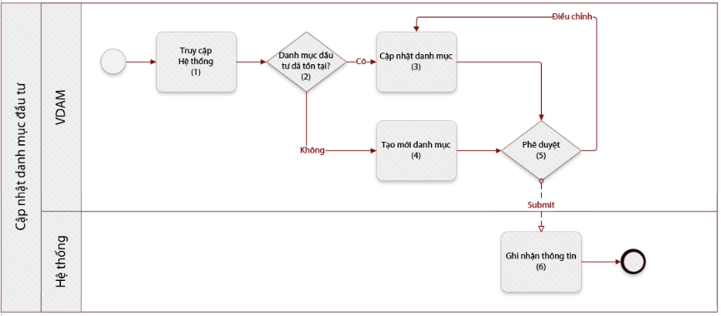
Mô tả các bước trong lưu dồ:
STT | Tên bước | Bước thực hiện | Người thực hiện | Diễn giải
1 | Truy cập vào hệ thống | Thủ công | VDAM | NV QLQ sẽ truy cập vào hệ thống để thực hiện khai báo Danh mục đầu tư
2 | Kiểm tra danh mục đầu tư đã tồn tại | Thủ công | VDAM | NV QLQ sẽ tiến hành kiểm tra danh mục đầu tư hiện hữu trên hệ thống:  - Trường hợp Hệ thống đã có danh mục đầu tư à chuyển sang bước 3  - Trường hợp Hệ thống chưa có danh mục đầu tư à chuyển sang bước 4
3 | Cập nhật Danh mục | Thủ công | VDAM | NV QLQ tiến hành rà soát, cập nhật lại danh mục đầu tư theo danh mục đã được phê duyệt
4 | Khai báo mới Danh mục | Thủ công | VDAM | Người dùng tiến hành khai báo mới Danh mục đầu tư vào Hệ thống
5 | Phê duyệt? | Thủ công | VDAM | Trưởng đơn vị/Cấp phê duyệt kiểm tra thông tin cập nhật:  - Nội dung cần điều chỉnh: quay lại bước 3  - Phê duyệt: chuyển sang bước 6
6 | Ghi nhận thông tin tạo mới | Tự động | Hệ thống | Hệ thống ghi nhận và lưu lại kết quả Danh mục đầu tư

Danh mục đầu tư
STT | Trường dữ liệu | Loại dữ liệu | Bắt buộc | Read Only | Dữ liệu tham chiếu | Diễn giải
01 | Tài khoản Quỹ | Optionset | X |  | Thông tin Tài khoản Quỹ đầu tư – [Mã Quý]> | Người dùng chọn 1 giá trị trong danh mục tài khoản quỹ được mô tả ở Cài đặt Tài khoản Quỹ đầu tư
02 | Năm kế hoạch | Number | X |  |  | Năm áp dụng danh mục
03 | Ngày áp dụng | Date | X |  |  | Ngày áp dụng kế hoạch
04 | Loại Tài sản | Text | X | X |  | Loại Tài sản mặc định là [Cổ phiếu]
05 | Mã Tài sản | Text | X |  |  | Người đùng chọn Mã chứng khoán được phép đầu tư
06 | Nhóm ngành | Optionset | X |  | Danh mục nhóm ngành – [Nhóm ngành] | Người dùng chọn nhóm ngành cho Mã chứng khoán tương ứng.
07 | Giá mua tối đa | Number | X |  |  | Người dùng nhập Giá mua tối đa được BLĐ phê duyệt  **Trường hợp trong kỳ kế hoạch, cổ phiếu thực hiện quyền (cổ tức tiền, cổ tức cổ phiếu, mua phát hành thêm,…và những giao dịch quyền làm thay đổi thị giá cổ phiếu), Hệ thống sẽ điều chỉnh giá mua thay đổi với tỷ lệ tương ứng khi thực hiện quyền, tại ngày GDKHQ
08 | Tỷ lệ mua tối đa | Percentage | X |  |  | - Người dùng nhập tỷ lệ mua tối đa được BLĐ phê duyệt.  - Tỷ lệ mua tối đa được tính dựa trên NAV tại ngày mua  **NAV tại ngày mua tham khảo Quy trình cập nhật NAV
09 | Chứng từ lưu trữ | Hyperlink | X |  |  | Người dùng nhập link sharepoint lưu trữ tờ trình/quyết định và các chứng từ liên quan đến việc phê duyệt danh mục đầu tư

Danh mục nhóm ngành
- Danh mục nhóm ngành được cài đặt cố định, được VDAM sử dụng trong quá trình cài đặt Danh mục đầu tư.
- Trong trường hợp mã cổ phiếu trong danh mục đầu tư không nằm trong Danh mục nhóm ngành, Phân ngành của mã cổ phiếu sẽ sử dụng nhóm ngành 2, theo chuẩn phân loại GICS
Nhóm ngành
Bán lẻ
Bán lẻ xăng dầu
Bảo hiểm
BĐS – Khu công nghiệp
BĐS – Thương mại
Cao su
Chăm sóc sức khỏe
Chứng khoán
Công nghệ
Dầu khí
Dệt may
Dịch vụ tiện ích
Điện
Hàng không
Hàng tiêu dùng
Hóa chất
Khoáng sản
Logistics
Ngân hàng
Nguyên vật liệu
Nông nghiệp
Ô tô
Thủy sản
Vật liệu xây dựng
Xây dựng
Tài chính

Quy trình Cài đặt Danh mục thoái vốn
Trong quá trình đầu tư trong 1 năm tài chính, tùy vào tình hình thực tế, BĐT lập danh sách thoái vốn ở chi tiết từng loại tài sản. Danh sách này sẽ được HĐĐT xem qua và phê duyệt, và Quỹ sẽ tiến hành thoái vốn khi danh sách được phê duyệt
Quy trình cài đặt/cập nhật danh mục thoái vốn sẽ được vận hành tương tự với Quy trình Cài đặt Danh mục đầu tư

Danh mục thoái vốn
STT | Trường dữ liệu | Loại dữ liệu | Bắt buộc | Read Only | Dữ liệu tham chiếu | Diễn giải
01 | Tài khoản Quỹ | Optionset | X |  | Thông tin Tài khoản Quỹ đầu tư – [Mã Quý] | Người dùng chọn 1 giá trị trong danh mục tài khoản quỹ được mô tả ở Cài đặt Tài khoản Quỹ đầu tư
02 | Năm kế hoạch | Number | X |  |  | Năm áp dụng danh mục
03 | Mã Tài sản | Text | X |  |  | Người đùng chọn Mã chứng khoán có mục tiêu thoái vốn
04 | Nhóm ngành | Text | X | X | Quy trình Cài đặt Danh mục đầu tư – [Nhóm ngành] | Nhóm ngành của Mã chứng khoán tương ứng, thông tin tham khảo ở Quy trình Cài đặt Danh mục đầu tư
05 | Giá bán tối thiểu | Number | X |  |  | Người dùng nhập Giá bán tối đa được BLĐ phê duyệt  **Trường hợp trong kỳ kế hoạch, cổ phiếu thực hiện quyền (cổ tức tiền, cổ tức cổ phiếu, mua phát hành thêm,…và những giao dịch quyền làm thay đổi thị giá cổ phiếu), Hệ thống sẽ điều chỉnh giá bán thay đổi với tỷ lệ tương ứng khi thực hiện quyền, tại ngày GDKHQ
06 | Tỷ lệ thoái vốn | Percentage | X |  |  | - Người dùng nhập tỷ lệ thoái vốn mục tiêu được BLĐ phê duyệt  - Tỷ lệ thoái vốn được hiểu là tỷ lệ phải bán trên tổng số cổ phiếu đang nắm giữ trong danh mục tại ngày áp dụng
07 | Ngày áp dụng | Date | X |  |  | Người dùng chọn ngày bắt đầu thoái vốn, giá bán tối thiểu và tỷ lệ thoái vốn sẽ được ghi nhận bắt đầu từ ngày này
08 | Ngày kết thúc | Date |  |  |  | Người dùng chọn ngày kết thúc thoái vốn, giá bán tối thiểu và tỷ lệ thoái vốn sẽ không còn được áp dụng sau ngày này
09 | Chứng từ lưu trữ | Hyperlink | X |  |  | Người dùng nhập link sharepoint lưu trữ tờ trình/quyết định và các chứng từ liên quan đến việc phê duyệt danh mục đầu tư

Cài đặt Quy định đầu tư
Dựa trên Quy định của pháp luật, chuyên viên QLQ sẽ cài đặt lên Hệ thống những quy định cần thiết nhằm kiểm soát và cảnh báo cho người dùng khi các quy định tiệm cận/vi phạm với các cài đặt đã ghi nhận lên Hệ thống.
Các hình thức cảnh báo khi vi phạm đầu tư:
Vi phạm đầu tư | Định nghĩa | Mức độ cảnh báo
Khi đặt lệnh | Khi tiến hành đặt lệnh, hệ thống tiến hành kiểm tra lệnh đang dự định đặt, và số lượng chứng khoán đang nắm giữ để đối chiếu với quy định đầu tư | - Ngăn chặn: Hệ thống ngăn chặn, không cho phép đặt lệnh  - Cảnh báo người dùng: Hệ thống chuyển cho trưởng đơn vị phê duyệt trước khi đi lệnh
Khi biến động giá | Trong trường hợp thị giá của tài sản dang nắm giữ tăng trưởng mạnh, làm tác động đến quy định đầu tư | - Cảnh báo người dùng: Hệ thống gửi danh mục quy định đầu tư đang vi phạm quy định đầu tư dưới dạng báo cáo hàng ngày cho trưởng dơn vị để có phương án xử lý

Nhóm quy định liên quan đến Giá trị tài sản ròng (NAV)

Quy định đầu tư liên quan đến NAV
STT | Công việc | Mô tả quy định | Dữ liệu tham chiếu | Mô tả công thức | Cảnh báo đặt lệnh | Cảnh báo do biến động giá
1 | Tổng giá trị đầu tư tiền gửi có kỳ hạn, CCTG, GTCG | Trừ tiền gửi trên tài khoản thanh toán của quỹ tại Ngân hàng giám sát/Ngân hàng lưu ký, quỹ mở không được đầu tư quá 49% tổng giá trị tài sản của quỹ vào các tài sản được mô tả ở Quy trình thực hiện đầu tư Tài sản khác |  | Tổng giá trị đầu tư tài sản khác $≤$ 49% NAV | Ngăn chặn | Cảnh báo người dùng
2 | Tổng giá trị đầu tư vào 1 TCPH | Tổng giá trị đầu tư vào 1 TCPH không được vượt quá 20% Tổng giá trị tài sản của quỹ  **Tổng giá trị đầu tư vào 1 TCPH được tính ở tất cả các loại tài sản, tham chiếu Quy trình thực hiện đầu tư chứng khoán và Quy trình thực hiện đầu tư Tài sản khác |  | Tổng giá trị đầu tư vào 1 TCPH $≤$ 20% NAV | Ngăn chặn | Cảnh báo người dùng
3 | Tổng giá trị đầu tư vào nhóm công ty liên quan | Tổng giá trị đầu tư vào 1 nhóm Công ty liên quan không được vượt quá 30% Tổng giá trị tài sản của quỹ  **Nhóm công ty liên quan tham chiếu Cài đặt danh mục nhóm công ty liên quan  **Tổng giá trị đầu tư vào 1 nhóm liên quan được tính ở tất cả các loại tài sản, tham chiếu Quy trình thực hiện đầu tư chứng khoán và Quy trình thực hiện đầu tư Tài sản khác |  | Tổng giá trị đầu tư theo Nhóm liên quan $≤$ 30% NAV | Ngăn chặn | Cảnh báo người dùng
4 | Tổng giá trị đầu tư vào tài sản IPO/TP chưa niêm yết | Tổng giá trị đầu tư vào trái phiếu chưa niêm yết (hoặc tài sản IPO/chưa niêm yết) không được vượt quá 10% tổng giá trị tài sản của quỹ đối với từng loại tài sản:  Tài sản IPO (cổ phiếu phát hành lần đầu ra công chúng)  Trái phiếu doanh nghiệp phát hành riêng lẻ/chưa niêm yết |  | Không được đầu tư quá 10% tổng giá trị NAV | Ngăn chặn | Cảnh báo người dùng
5 | Tổng giá trị đầu tư lớn | Tổng giá trị các khoản đầu tư lớn không được vượt quá 40% Tổng giá trị tài sản của quỹ  **Các khoản đầu tư lớn được định nghĩa là các khoản đầu tư có số lượng cổ phiếu nắm giữ $≥$ 5% Tổng số lượng CPLH |  | Tổng giá trị đầu tư lớn $≤$ 40% NAV | Ngăn chặn | Cảnh báo người dùng
6 | Tổng giá trị đầu tư vào CK phái sinh | Tổng giá trị đầu tư vào CK phái sinh không được vượt quá Tổng giá trị tài sản của quỹ |  | Tổng giá trị đầu tư CK phái sinh $≤$ NAV | Ngăn chặn | Ngăn chặn
7 | Tổng giá trị đầu tư vào chứng chỉ quỹ đại chúng khác | Tổng giá trị đầu tư vào Chứng chỉ quỹ không được vượt quá 30% Tổng giá trị tài sản của quỹ |  | Tổng giá trị đầu tư Chứng chỉ quỹ $≤$ 30% NAV | Ngăn chặn | Cảnh báo người dùng
8 | Tổng giá trị đầu tư vào 1 chứng chỉ quỹ | Tổng giá trị đầu tư vào 1 chứng chỉ quỹ không được vượt quá 20% Tổng giá trị tài sản của quỹ |  | Tổng giá trị đầu tư 1 Chứng chỉ quỹ $≤$ 20% NAV | Ngăn chặn | Cảnh báo người dùng
9 | Tổng giá trị đầu tư vào chính quỹ | Không được phép đầu tư vào chứng chỉ quỹ của chính quỹ đó  **Mã tài sản = Mã quỹ (được mô tả ở Cài đặt Tài khoản Quỹ Đầu tư) |  |  | Ngăn chặn | Ngăn chặn

Các nhóm quy định khác

Quy định khác
STT | Công việc | Mô tả quy định | Dữ liệu tham chiếu | Công thức | Cảnh báo  đặt lệnh | Cảnh báo do biến động giá
1 | Tổng số lượng chứng chỉ quỹ của 1 quỹ | Tổng số lượng nắm giữ của 1 chứng chỉ quỹ không vượt quá 10% tổng số lượng CCQ lưu hành của quỹ đó |  |  | Ngăn chặn | Cảnh báo người dùng
2 | Tổng số lượng nắm giữ của 1 TCPH | Tổng số lượng nắm giữ của 1 chứng khoán không vượt quá 10% tổng số lượng chứng khoán đang lưu hành |  |  | Ngăn chặn | Cảnh báo người dùng
3 | Số tổ chức phát hành | Tổng số tổ chức phát hành đầu tư ≥ 6 |  |  | Ngăn chặn | Cảnh báo người dùng
4 | Tổng số lượng nắm giữ cổ phiếu của CTCK khác | Tổng số lượng nắm giữ của 1 CTCK không vượt quá 5% tổng số lượng chứng khoán đang lưu hành |  |  | Ngăn chặn | Cảnh báo người dùng
5 | Phân bổ nguồn vốn qua các CTCK | - Tổng giá trị giao dịch của Quỹ tại CTCK không liên kết ≤ 50% Tổng giá trị giao dịch của Quỹ  - Tổng giá trị giao dịch của Quỹ tại CTCK Rồng Việt ≤ 20% Tổng giá trị giao dịch của Quỹ |  |  | Ngăn chặn | Cảnh báo người dùng

Cài đặt hạn mức đầu tư cho Tài khoản Quỹ

Hạn mức đầu tư theo Loại Tài sản
Căn cứ vào từng Loại quỹ khác nhau, Công ty QLQ sẽ tiến hành cài dặt hạn mức đầu tư trên từng lớp tài sản khác nhau. Người dùng tiến hành cài đặt hạn mức đầu tư theo từng loại Tài sản theo phê duyệt của HĐĐT. Hạn mức sẽ được áp dụng cho đến khi có cài đặt mới
Chi tiết quy trình cài đặt
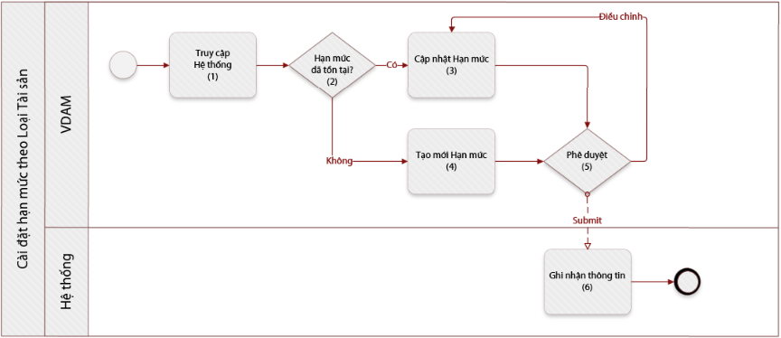
Mô tả quy trình
STT | Tên bước | Bước thực hiện | Người thực hiện | Diễn giải
1 | Truy cập vào hệ thống | Thủ công | VDAM | NV QLQ sẽ truy cập vào hệ thống để thực hiện khai báo Danh mục đầu tư
2 | Kiểm tra Hạn mức đã tồn tại | Thủ công | VDAM | NV QLQ sẽ tiến hành kiểm tra Hạn mức đầu tư theo Loại tài sản hiện hữu trên hệ thống:  - Trường hợp Tài khoản Quỹ đã có cài đặt hạn mức à chuyển sang bước 3  - Trường hợp Tài khoản Quỹ chưa cài đặt hạn mức à chuyển sang bước 4
3 | Cập nhật Hạn mức | Thủ công | VDAM | NV QLQ tiến hành rà soát, cập nhật lại Hạn mức theo Loại tài sản đã được phê duyệt
4 | Khai báo mới Hạn mức | Thủ công | VDAM | Người dùng tiến hành khai báo Hạn mức theo Loại tài sản đã được phê duyệt
5 | Phê duyệt? | Thủ công | VDAM | Trưởng đơn vị/Cấp phê duyệt kiểm tra thông tin cập nhật:  - Nội dung cần điều chỉnh: quay lại bước 3  - Phê duyệt: chuyển sang bước 6
6 | Ghi nhận thông tin tạo mới | Tự động | Hệ thống | Hệ thống ghi nhận và lưu lại kết quả Hạn mức đầu tư theo Loại tài sản

Hạn mức theo loại tài sản
STT | Trường dữ liệu | Loại dữ liệu | Bắt buộc | Read Only | Dữ liệu tham chiếu | Diễn giải
01 | Tài khoản Quỹ | Optionset | X |  | Cài đặt Tài khoản Quỹ đầu tư – [Mã Quỹ] | Người dùng chọn 1 giá trị trong danh mục tài khoản quỹ được mô tả ở Cài đặt Tài khoản Quỹ đầu tư
02 | Năm kế hoạch | Number | X |  |  | Năm áp dụng kế hoạch
03 | Loại Tài sản | Optionset | X |  |  | Người dùng chọn 1 trong các loại tài sản:  - Cổ phiếu  - Chứng chỉ tiền gửi  - Trái phiểu  - Chứng chỉ quỹ  - Khác  - Bất động sản  - Đá quý, kim loại quý hiếm
04 | Hạn mức đầu tư | Percentage | X |  |  | Người dùng nhập tỷ lệ tối đa được đầu tư đối với loại tài sản tương ứng  Tỷ lệ tối đa được đầu tư tính dựa trên NAV của Quỹ
05 | Ngày áp dụng | Date | X |  |  | Ngày áp dụng cài đặt

Hạn mức đầu tư theo Nhóm ngành cổ phiếu
Theo quy định đầu tư được HĐĐT phê duyệt từ đầu năm, với mục đích quản lý danh mục, Công ty QLQ sẽ tiến hành cài đặt hạn mức đầu tư trên NAV theo từng nhóm ngành.

Người dùng tiến hành cài đặt hạn mức đầu tư cho từng nhóm ngành căn cứ vào phê duyệt của HĐĐT. Hạn mức sẽ được áp dụng cho đến khi có cài đặt mới
Quy trình cài đặt/cập nhật hạn mức đầu tư theo nhóm ngành
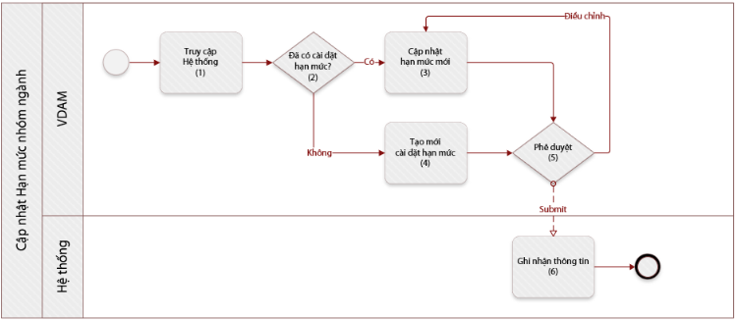
Mô tả các bước trong lưu dồ:
STT | Tên bước | Bước thực hiện | Người thực hiện | Diễn giải
1 | Truy cập vào hệ thống | Thủ công | VDAM | NV QLQ sẽ truy cập vào hệ thống để thực hiện khai Hạn mức theo nhóm ngành
2 | Kiểm tra Cài đặt đã tồn tại | Thủ công | VDAM | NV QLQ sẽ tiến hành kiểm tra danh mục các Hạn mức theo nhóm ngành trên hệ thống:  - Trường hợp Hệ thống đã có cài đặt hạn mức à chuyển sang bước 3  - Trường hợp Hệ thống chưa có cài đặt hạn mức à chuyển sang bước 4
3 | Cập nhật chi tiết | Thủ công | VDAM | NV QLQ tiến hành rà soát, cập nhật lại Hạn mức theo nhóm ngành (nếu có)
4 | Khai báo mới hạn mức | Thủ công | VDAM | Người dùng tiến hành khai báo mới Hạn mức theo nhóm ngành vào Hệ thống
5 | Phê duyệt? | Thủ công | VDAM | Trưởng đơn vị/Cấp phê duyệt kiểm tra thông tin cập nhật:  - Nội dung cần điều chỉnh: quay lại bước 3  - Phê duyệt: chuyển sang bước 6
6 | Ghi nhận thông tin | Tự động | Hệ thống | Hệ thống ghi nhận và lưu lại kết quả Hạn mức theo nhóm ngành

Hạn mức đầu tư theo Nhóm ngành
STT | Trường dữ liệu | Loại dữ liệu | Bắt buộc | Read Only | Tham chiếu Dữ liệu | Diễn giải
01 | Tài khoản Quỹ | Optionset | X |  | Cài đặt Tài khoản Quỹ đầu tư – [Mã Quỹ] | Người dùng chọn 1 giá trị trong danh mục tài khoản quỹ được mô tả ở Cài đặt Tài khoản Quỹ đầu tư
02 | Năm kế hoạch | Number | X |  |  | Năm áp dụng hạn mức
03 | Ngành | Optionset | X |  | Danh mục nhóm ngành – [Nhóm ngành] | Người đùng chọn Ngành trong danh sách ngành đã được mô tả ở Danh mục nhóm ngành
04 | Hạn mức đầu tư | Percentage | X |  |  | Người dùng nhập tỷ lệ hạn mức theo từng nhóm ngành căn cứ vào phê duyệt của HĐĐT  Hạn mức theo nhóm ngành sẽ được áp dụng dựa trên hạn mức của Loại tài sản “Cổ phiếu”
06 | Chứng từ lưu trữ | Hyperlink | X |  |  | Người dùng nhập link sharepoint lưu trữ tờ trình/quyết định và các chứng từ liên quan đến việc phê duyệt danh mục đầu tư

Cài đặt danh mục nhóm công ty liên quan
Người dùng cần phải cài đặt danh mục nhóm công ty có liên quan, để Hệ thống có thể truy xuất dữ liệu nhóm công ty có liên quan, từ đó có thể tính toán và cảnh báo người dùng, tránh vi phạm quy định của pháp luật được mô tả ở Cài đặt Quy định đầu tư
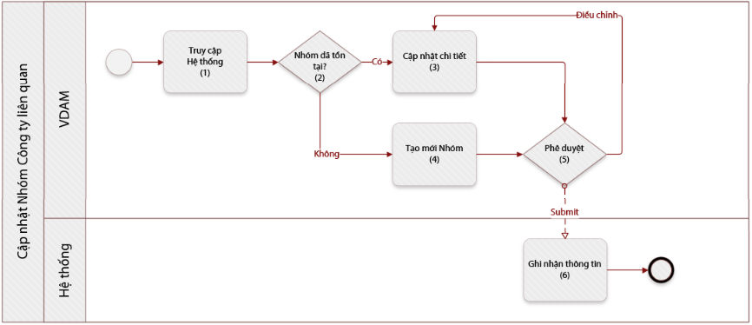
Mô tả các bước trong lưu dồ:
STT | Tên bước | Bước thực hiện | Người thực hiện | Diễn giải
1 | Truy cập vào hệ thống | Thủ công | VDAM | NV QLQ sẽ truy cập vào hệ thống để thực hiện khai báo Danh mục công ty liên quan
2 | Kiểm tra Nhóm đã tồn tại | Thủ công | VDAM | NV QLQ sẽ tiến hành kiểm tra danh mục các Nhóm liên quan hiện hữu trên hệ thống:  - Trường hợp Hệ thống đã có Nhóm liên quan cần tạo à chuyển sang bước 3  - Trường hợp Hệ thống chưa có Nhóm liên quan cần tạo à chuyển sang bước 4
3 | Cập nhật chi tiết | Thủ công | VDAM | NV QLQ tiến hành rà soát, cập nhật lại danh mục Nhóm liên quan (nếu có)
4 | Khai báo mới Danh mục | Thủ công | VDAM | Người dùng tiến hành khai báo mới Danh mục nhóm công ty liên quan vào Hệ thống
5 | Phê duyệt? | Thủ công | VDAM | Trưởng đơn vị/Cấp phê duyệt kiểm tra thông tin cập nhật:  - Nội dung cần điều chỉnh: quay lại bước 3  - Phê duyệt: chuyển sang bước 6
6 | Ghi nhận thông tin | Tự động | Hệ thống | Hệ thống ghi nhận và lưu lại kết quả Nhóm công ty liên quan

Danh mục nhóm công ty liên quan
STT | Trường dữ liệu | Loại dữ liệu | Bắt buộc | Read Only | Diễn giải
01 | TCPH gốc | Optionset | X |  | Người dùng chọn TCPH gốc dựa trên danh sách TCPH ở Quy trình thực hiện đầu tư chứng khoán và Quy trình thực hiện đầu tư tài sản khác
02 | Tên nhóm | Numberx | X | X | Hệ thống hình thành tên nhóm theo cú pháp:  “Nhóm liên quan” + TCPH gốc
03 | Công ty liên quan | Optionset | X |  | Người dùng chọn TCPH liên quan đến TCPH gốc dựa trên danh sách TCPH ở Quy trình thực hiện đầu tư chứng khoán và Quy trình thực hiện đầu tư tài sản khác  Hệ thống cho phép người dùng chọn nhiều Công ty liên quan trong 1 TCPH gốc

Cài đặt phân quyền tài khoản
Phân quyền tài khoản được thực hiện theo vai trò của người phụ trách. Theo cơ cấu của đơn vị, hệ thống có các vai trò sau:
- Nhân viên
- Kiểm soát
- Phê duyệt

Phân quyền tài khoản cho Nhân viên
Quy trình | Tên chức năng | Đọc | Thêm mới | Chỉnh sửa | Xóa | In | Xuất file | Duyệt cấp 1 | Duyệt cấp 2
Cài đặt thông tin đầu vào | Cài đặt thông tin Ngân hàng lưu ký | X | X | X | X | X | X
 | Cài đặt Tài khoản Quỹ Đầu tư | X | X | X | X | X | X
 | Cài đặt nhân viên quản lý tài khoản | X | X | X | X | X | X
 | Cài đặt Danh mục đầu tư | X | X | X | X | X | X
 | Cài đặt Quy định đầu tư | X | X | X | X | X | X
 | Cài đặt Hạn mức theo nhóm ngành | X | X | X | X | X | X
 | Cài đặt Danh mục nhóm công ty liên quan | X | X | X | X | X | X
 | Cài đặt nhân viên quản lý tài khoản | X | X | X | X | X | X
Thực hiện đầu tư chứng khoán | Cập nhật Danh mục đầu tư | X | X | X | X | X | X
 | Thực hiện giao dịch | X | X | X | X | X | X
Thực hiện đầu tư tài sản khác | Mua Tài sản | X | X | X | X | X | X
 | Bán tài sản | X | X | X | X | X | X
 | Khai báo dòng tiền | X | X | X | X | X | X
Danh mục báo cáo

Phân quyền tài khoản cho Người kiểm soát
Quy trình | Tên chức năng | Đọc | Thêm mới | Chỉnh sửa | Xóa | In | Xuất file | Duyệt cấp 1 | Duyệt cấp 2
Cài đặt thông tin đầu vào | Cài đặt thông tin Ngân hàng lưu ký | X | X | X | X | X | X | X
 | Cài đặt Tài khoản Quỹ Đầu tư | X | X | X | X | X | X | X
 | Cài đặt nhân viên quản lý tài khoản | X | X | X | X | X | X | X
 | Cài đặt Danh mục đầu tư | X | X | X | X | X | X | X
 | Cài đặt Quy định đầu tư | X | X | X | X | X | X | X
 | Cài đặt Hạn mức theo nhóm ngành | X | X | X | X | X | X | X
 | Cài đặt Danh mục nhóm công ty liên quan | X | X | X | X | X | X | X
 | Cài đặt nhân viên quản lý tài khoản | X | X | X | X | X | X | X
Thực hiện đầu tư chứng khoán | Cập nhật Danh mục đầu tư | X | X | X | X | X | X | X
 | Thực hiện giao dịch | X | X | X | X | X | X | X
Thực hiện đầu tư tài sản khác | Mua Tài sản | X | X | X | X | X | X | X
 | Bán tài sản | X | X | X | X | X | X | X
 | Khai báo dòng tiền | X | X | X | X | X | X | X
Danh mục báo cáo |  | X |  |  |  |  | X

Phân quyền tài khoản cho Người phê duyệt
Quy trình | Tên chức năng | Đọc | Thêm mới | Chỉnh sửa | Xóa | In | Xuất file | Duyệt cấp 1 | Duyệt cấp 2
Cài đặt thông tin đầu vào | Cài đặt thông tin Ngân hàng lưu ký | X | X | X | X | X | X | X | X
 | Cài đặt Tài khoản Quỹ Đầu tư | X | X | X | X | X | X | X | X
 | Cài đặt nhân viên quản lý tài khoản | X | X | X | X | X | X | X | X
 | Cài đặt Danh mục đầu tư | X | X | X | X | X | X | X | X
 | Cài đặt Quy định đầu tư | X | X | X | X | X | X | X | X
 | Cài đặt Hạn mức theo nhóm ngành | X | X | X | X | X | X | X | X
 | Cài đặt Danh mục nhóm công ty liên quan | X | X | X | X | X | X | X | X
 | Cài đặt nhân viên quản lý tài khoản | X | X | X | X | X | X | X | X
Thực hiện đầu tư chứng khoán | Cập nhật Danh mục đầu tư | X | X | X | X | X | X | X | X
 | Thực hiện giao dịch | X | X | X | X | X | X | X | X
Thực hiện đầu tư tài sản khác | Mua Tài sản | X | X | X | X | X | X | X | X
 | Bán tài sản | X | X | X | X | X | X | X | X
 | Khai báo dòng tiền | X | X | X | X | X | X | X | X
Danh mục báo cáo |  | X |  |  |  |  | X

Quy trình cập nhật NAV

Quy trình cập nhật NAV thủ công
Chức năng được thiết kế với mục đích hỗ trợ người dùng chủ động cập nhật dữ liệu NAV hàng ngày, căn cứ trên dữ liệu NAV hàng ngày do NHLK cập nhật cho Quỹ, làm cơ sở để xác định sức mua, hỗ trợ kiểm soát các quy định đầu tư và thực hiện các báo cáo liên quan
Quy trình được tiến hành căn cứ vào lưu đồ:
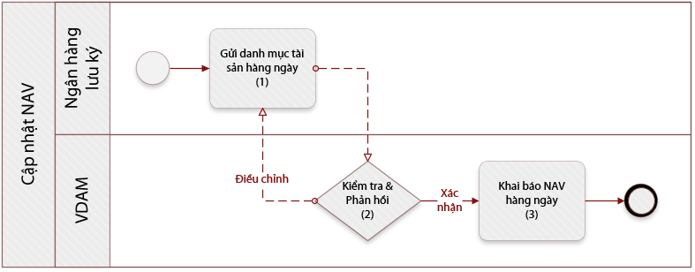
Mô tả các bước trong lưu đồ
STT | Tên bước | Bước thực hiện | Người thực hiện | Diễn giải
1 | Gửi danh mục tài sản hàng ngày | Thủ công | NHLK | Vào đầu ngày giao dịch, NHLK sẽ gửi danh mục tài sản đầu ngày cho Quỹ
2 | Kiểm tra & Phản hồi | Thủ công | VDAM | VDAM tiến hành kiểm tra, đối chiếu dữ liệu được gửi từ NHLK với dữ liệu hiện tại trên Hệ thống  - Nếu Xác nhận: Người dùng chuyển sang bước 3  - Nếu cần Điều chỉnh: Người dùng quay lại bước 1
3 | Khai báo NAV hàng ngày | Thủ công | VDAM | Người dùng đăng nhập hệ thống, khai báo NAV cho Tài khoản Quỹ

Bảng cập nhật NAV hàng ngày
STT | Tên trường | Loại dữ liệu | Bắt buộc | Read-Only? | Dữ liệu tham chiếu | Diễn giải
01 | Ngày cập nhật | Date | X | X |  | Hệ thống ghi nhận ngày cập nhật NAV
02 | Tài khoản Quỹ | Optionset | X |  | Thông tin Tài khoản Quỹ đầu tư – [Mã Quỹ] | Người dùng chọn danh sách Tài khoản Quỹ đang lưu hành
03 | Số lượng | Number | X |  |  | Người dùng nhập số lượng Chứng chỉ quỹ đang lưu hành
04 | NAV | Number | X |  |  | Người dùng nhập Giá trị chứng chỉ quỹ đang lưu hành
05 | NAV đơn vị | Number | X | X |  | NAV/CCQ  (4) = (3) / (2)

Quy trình cập nhật NAV tự động
Chức năng được thiết kế với mục đích kết nối với Bravo của VDAM, trích xuất dữ liệu NAV hàng ngày từ Bravo và cập nhật vào Hệ thống, làm cơ sở để xác định sức mua, hỗ trợ kiểm soát các quy định đầu tư và thực hiện các báo cáo liên quan
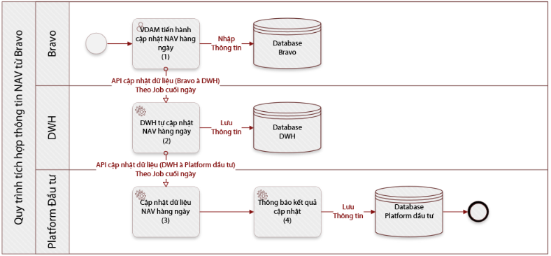
Mô tả lưu đồ
STT | Tên bước | Bước thực hiện | Người thực hiện | Diễn giải
01 | VDAM ghi nhận thanh toán | Thủ công | VDAM | VDAM cập nhật dữ liệu NAV hàng ngày trên Bravo, tại chức năng Tính giá trị tài sản ròng theo ngày với những trường thông tin  - Tài khoản quỹ  - Số lượng chứng chỉ quỹ đang lưu hành  - Giá trị chứng chỉ quỹ đang lưu hành  - NAV đơn vị
02 | DWH tự động cập nhật thông tin thanh toán | Tự động | DWH | Vào cuối ngày hệ thống DWH sẽ tự động cập nhật thông tin NAV từ Bravo thông qua API
03 | Cập nhật dữ liệu NAV hàng ngày | Tự động | Hệ thống | - Sau khi các trường thông tin thanh toán đã được cập nhật trên DWH vào job cuối ngày, tiếp theo Hệ thống sẽ tự động request thông tin từ DWH để cập nhật NAV theo ngày vào Hệ thống, chi tiết dữ liệu được mô tả ở Quy trình cập nhật NAV thủ công
04 | Thông báo kết quả cập nhật | Tự động | VDAM | Sau khi hoàn tất cập nhật dữ liệu, Hệ thống tiến hành thông báo cho người dùng kết quả cập nhật

Quy trình thực hiện đầu tư chứng khoán qua sàn

Quy trình thực hiện đầu tư
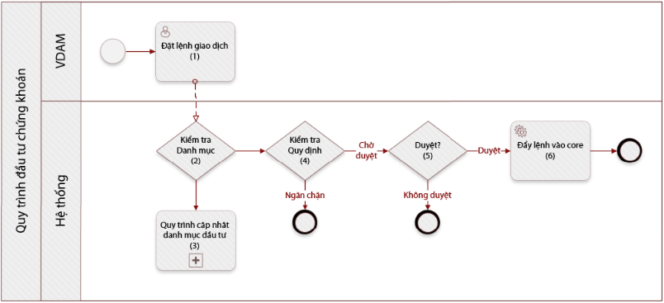
Mô tả các bước trong lưu dồ:
STT | Tên bước | Bước thực hiện | Người thực hiện | Tham chiếu dữ liệu | Diễn giải
1 | Đặt lệnh giao dịch | Thủ công | VDAM |  | Người dùng đặt lệnh theo nhu cầu thực tế đầu tư
2 | Kiểm tra danh mục | Tự động | Hệ thống | - Chức năng đặt lệnh theo tài khoản Quỹ / Chức năng đặt lệnh theo TKCK – [Mã cổ phiếu]  - Danh mục đầu tư - [Mã Tài sản] | Hệ thống kiểm tra [Mã cổ phiếu] đặt lệnh, so với [Mã Tài sản] được mô tả ở Cài đặt Danh mục đầu tư  - Nếu [Mã cổ phiếu] ≠ [Mã Tài sản], hủy bỏ lệnh đặt, chuyển sang Quy trình cài đặt Danh mục đầu tư  - Nếu [Mã cổ phiếu] = [Mã Tài sản], chuyển sang bước 4
3 | Quy trình kiểm tra danh mục đầu tư |  |  |  | Người dùng tiến hành khai báo bổ sung danh mục đầu tư, chi tiết được mô tả ở Cài đặt Danh mục đầu tư
4 | Kiểm tra quy định | Tự động | Hệ thống | - Bảng 6 – Quy định đầu tư liên quan đến NAV  - Bảng 7 – Quy định khác  - Bảng 8 – Cài đặt hạn mức cho loại tài sản  - Bảng 9 – Cài đặt hạn mức theo Nhóm ngành  - Bảng 10 – Danh mục nhóm công ty liên quan | Hệ thống căn cứ vào chi tiết đặt lệnh (số lượng, giá trị đặt), đối chiếu với quy định đầu tư được khai báo:  - Số lượng đặt lệnh + Số lượng hiện đang nắm giữ (tại thời điểm đặt lệnh)  - Giá trị đặt lệnh + NAV (tại thời điểm đặt lệnh)  Căn cứ vào mức độ xử lý theo từng quy định đã cài đặt:  - Ngăn chặn: Hủy lệnh đã đặt, kết thúc quy trình  - Chờ duyệt: Lệnh chuyển sang trưởng đơn vị để duyệt
5 | Duyệt? | Thủ công | VDAM |  | Trưởng đơn vị xem xét lệnh đặt chờ duyệt  - Không duyệt: Kết thúc quy trình  - Duyệt: Lệnh được đẩy vào core
6 | Đẩy lệnh vào core | Tự động | Hệ thống |  | Lệnh đặt đã được Trưởng đơn vị duyệt.  Hệ thống đẩy lệnh vào core

Chức năng đặt lệnh theo tài khoản quỹ
Chức năng được thiết kế nhằm mục đích hỗ trợ người dùng trong việc đặt lệnh cùng lúc ở nhiều tài khoản chứng khoán được khai báo trong 1 tài khoản quỹ, đảm bảo tốc độ đặt lệnh và sự chính xác trong lúc đặt lệnh, nhằm tối đa hóa hiệu quả của nghiệp vụ đầu tư của Quỹ
Giao diện Quản lý đặt lệnh cơ sở có 02 thành phần chính:
- Bảng chức năng đặt lệnh
- Bảng tổng hợp lệnh đã đặt

Bảng chức năng đặt lệnh
Bảng chức năng đặt lệnh cung cấp cho người dùng những thông tin liên quan đến tài khoản, mã cổ phiếu muốn giao dịch để người dùng có thông tin tham chiếu, đồng thời thực hiện đặt lệnh trực tiếp trên Hệ thống
Người dùng có thể mở nhiều Bảng chức năng đặt lệnh và thực hiện giao dịch trên nhiều tài khoản Quỹ được phân công/phân quyền trong cùng một thời điểm
Những trường thông tin trên Bảng chức năng đặt lệnh bao gồm:
STT | Tên trường | Loại dữ liệu | Bắt buộc | Read-Only? | Diễn giải
01 | Thông tin tài khoản Quỹ | Optionset | X |  | Thông tin của Tài khoản Quỹ, hệ thống gợi ý các tài khoản Quỹ được phân công/phân quyền và cho phép người dùng lưu thông tin đã chọn qua ☐  ☐ Không lưu thông tin tiểu khoản  ☑ Hệ thống ghi nhớ thông tin tiểu khoản đã thực hiện
Thông tin cổ phiếu: Căn cứ vào Mã cổ phiếu đã chọn ở (2), Hệ thống hiển thị các thông tin thị trường liên quan đến mã cổ phiếu đã chọn, được cập nhật realtime, giúp người dùng có thể theo dõi các thông tin thị trường một cách chính xác và ra quyết định kịp thời
02 | Mã cổ phiếu | Optionset | X |  | Mã cổ phiếu, hệ thống cho phép người dùng lưu thông tin đã chọn qua ☐  ☐ Không lưu mã cổ phiếu  ☑ Hệ thống ghi nhớ mã cổ phiếu đã thực hiện
03 | Tham chiếu | Lookup | X | X | Hệ thống hiển thị các thông tin thị trường của Mã cổ phiếu đã chọn
04 | Trần | Lookup | X | X
05 | Sàn | Lookup | X | X
06 | Trung bình | Lookup | X | X
07 | Khối lượng | Lookup | X | X
08 | Tỷ lệ tài trợ (margin) | Lookup | X | X
09 | Room NN | Lookup | X | X
10 | Chờ mua | Lookup | X | X
11 | Chờ bán | Lookup | X | X
Thông tin đặt lệnh: Hệ thống hiển thị các chức năng đặt lệnh, được thiết kế theo yêu cầu người dùng, giúp người dùng có thể ra quyết định nhanh chóng và chính xác
12 | Lệnh | Boolean | X |  | Hệ thống cho phép người dụng chọn lệnh :  - Mua  - Bán
13 | Loại lệnh | Optionset |  |  | Hệ thống cho phép người dùng chọn 1 trong 2 giá trị sau:  - Lệnh thường: khi người dùng chọn giá trị này hệ thống sẽ hiện thị giao diện dành cho lệnh thường. Lệnh được mặc định là lệnh LO  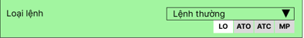  - Lệnh điều kiện: khi người dùng chọn giá trị này hệ thống sẽ hiện thị giao diện dành cho lệnh điều kiện  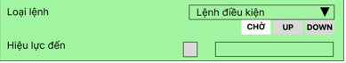
14 | Tài khoản chứng khoán | Lookup | X | X | Hệ thống hiển thị danh sách các tài khoản chứng khoán đã cài đặt ứng với từng tài khoản quỹ, được mô tả ở Cài đặt tài khoản Quỹ đầu tư
15 | Số lượng | Number | X |  | Thông tin số lượng cổ phiếu người dùng muốn giao dịch ở từng TKCK, hệ thống cho phép người dùng lưu thông tin đã chọn qua ☐  ☐ Không lưu số lượng đã nhập  ☑ Hệ thống ghi nhớ số lượng đã nhập
16 | Mức giá | Number | X |  | Thông tin giá cổ phiếu người dùng muốn thực hiện giao dịch, hệ thống cho phép người dùng lưu thông tin đã chọn qua ☐  ☐ Không lưu mức giá đã nhập  ☑ Hệ thống ghi nhớ mức giá đã nhập
17 | Giá trị lệnh | Number | X | X | (15) * (16)
18 | Cổ phiếu khả dụng | Number | X | X | Hệ thống hiển thị thông tin khi Lệnh ở (12) là lệnh Bán  Số lượng cổ phiếu khả dụng đang nắm giữ dựa theo mã cổ phiếu đã chọn ở (02)
19 | Sức mua tối đa | Number | X | X | Hệ thống hiển thị thông tin khi Lệnh ở (12) là lệnh Mua  Sức mua tối đa có thể đặt khi:  - So với giá trị tiền/chứng khoán hiện có trong danh mục của TKCK trong tài khoản Quỹ  - So với Quy định đầu tư được cài đặt ở Cài đặt Quy định đầu tư
20 | Xác nhận |  |  |  | Sau khi xác định được lệnh giao dịch, người dùng click chọn “xác nhận” hệ thống sẽ thực hiện theo lệnh và các thông tin người dùng đã cài đặt

Bảng tổng hợp lệnh
Bảng tổng hợp lệnh ghi nhận tất cả các lệnh đã thực hiện trong phạm vi tài khoản được phân công/phân quyền, nhằm mục đích để người dùng có thể theo dõi, chỉnh sửa các giao dịch đã đặt.
Những trường thông tin của Bảng tổng hợp lệnh bao gồm:
STT | Tên trường | Diễn giải
01 | Tài khoản Quỹ | Tài khoản Quỹ đã thực hiện giao dịch
02 | Mã TKCK | Mã TKCK nằm trong TK Quỹ
03 | Lệnh | B/S
04 | Mã cổ phiếu | Stock
05 | Số lượng CP đã đặt | Qty
06 | Giá đặt lệnh | Price
07 | Số lượng cp đã khớp | Exe. Qty
08 | Giá khớp trung bình | Avg. Price
09 | Tổng giá trị | Net Amount
10 | Trạng thái lệnh | Status  - Fully Filled  - Partially Filled  - Expire  - Partially expire  - Cancelled
11 | Mã người đặt lệnh | User ID
12 | Loại lệnh | Order Type
13 | Sàn | Market
14 | Ngày giờ đặt lệnh | Create Date & Time
15 | Ngày giờ chỉnh sửa | Modify Date & Time
16 | Mã lệnh | Order ID

Chức năng đặt lệnh theo tài khoản chứng khoán
Chức năng được thiết kế nhằm mục đích hỗ trợ người dùng trong việc đặt lệnh cùng lúc nhiều mã chứng khoán trên cùng một Tài khoản chứng khoán ở 1 tài khoản quỹ, đảm bảo tốc độ đặt lệnh và sự chính xác trong lúc đặt lệnh, nhằm tối đa hóa hiệu quả của nghiệp vụ đầu tư của Quỹ
Những trường thông tin trên Bảng chức năng đặt lệnh bao gồm:
STT | Tên trường | Loại dữ liệu | Bắt buộc | Read-Only? | Diễn giải
01 | Thông tin tài khoản Quỹ | Optionset | X |  | Thông tin của Tài khoản Quỹ, hệ thống gợi ý các tài khoản Quỹ được phân công/phân quyền và cho phép người dùng lưu thông tin đã chọn qua ☐  ☐ Không lưu thông tin tiểu khoản  ☑ Hệ thống ghi nhớ thông tin tiểu khoản đã thực hiện
02 | Tài khoản chứng khoán | Optionset | X |  | Người dùng chọn 1 trong các tài khoản chứng khoán ứng với Tài khoản Quỹ đã chọn ở (1) để tiến hành đặt lệnh
03 | Lệnh | Boolean | X |  | Hệ thống cho phép người dụng chọn lệnh :  - Mua  Bán
04 | Loại lệnh | Optionset |  |  | Hệ thống cho phép người dùng chọn 1 trong 2 giá trị sau:  - Lệnh thường: khi người dùng chọn giá trị này hệ thống sẽ hiện thị giao diện dành cho lệnh thường. Lệnh được mặc định là lệnh LO    - Lệnh điều kiện: khi người dùng chọn giá trị này hệ thống sẽ hiện thị giao diện dành cho lệnh điều kiện  
Thông tin cổ phiếu: Căn cứ vào Mã cổ phiếu đã chọn ở (2), Hệ thống hiển thị các thông tin thị trường liên quan đến mã cổ phiếu đã chọn, được cập nhật realtime, giúp người dùng có thể theo dõi các thông tin thị trường một cách chính xác và ra quyết định kịp thời
05 | Mã cổ phiếu | Optionset | X |  | Mã cổ phiếu, hệ thống cho phép người dùng lưu thông tin đã chọn qua ☐  ☐ Không lưu mã cổ phiếu  ☑ Hệ thống ghi nhớ mã cổ phiếu đã thực hiện
06 | Thị giá | Lookup | X | X | Hệ thống hiển thị các thông tin thị trường của Mã cổ phiếu đã chọn
07 | Thay đổi (+/-) | Lookup | X | X
08 | Thay đổi (%) | Lookup | X | X
09 | Giá trung bình | Lookup | X | X
10 | Cổ phiếu khả dụng | Number | X | X | Hệ thống hiển thị thông tin khi Lệnh ở (3) là lệnh Bán  Số lượng cổ phiếu khả dụng đang nắm giữ dựa theo mã cổ phiếu đã chọn ở (02)
11 | Sức mua tối đa | Number | X | X | Hệ thống hiển thị thông tin khi Lệnh ở (3) là lệnh Mua  Sức mua tối đa có thể đặt khi:  - So với giá trị tiền/chứng khoán hiện có trong danh mục của TKCK trong tài khoản Quỹ  - So với Quy định đầu tư được cài đặt ở Cài đặt Quy định đầu tư
12 | Số lượng | Number | X |  | Thông tin số lượng cổ phiếu người dùng muốn giao dịch ở từng TKCK, hệ thống cho phép người dùng lưu thông tin đã chọn qua ☐  ☐ Không lưu số lượng đã nhập  ☑ Hệ thống ghi nhớ số lượng đã nhập
13 | Mức giá | Number | X |  | Thông tin giá cổ phiếu người dùng muốn thực hiện giao dịch, hệ thống cho phép người dùng lưu thông tin đã chọn qua ☐  ☐ Không lưu mức giá đã nhập  ☑ Hệ thống ghi nhớ mức giá đã nhập
14 | Giá trị lệnh | Number | X | X | (12) * (13)

Danh mục đầu tư chứng khoán trên sàn

Lịch sử khớp lệnh
STT | Tên trường | Loại dữ liệu | Bắt buộc | Read-Only? | Diễn giải
01 | Ngày giao dịch | Date | X | X | Ngày ghi nhận lệnh khớp
02 | Tài khoản Quỹ | Text | X | X | Tài khoản Quỹ giao dịch  ** Bảng 2 – Thông tin Tài khoản Quỹ đầu tư – [Mã quỹ]
03 | Mã TKCK | Text | X | X | Tài khoản chứng khoán thực hiện giao dịch  ** Bảng 2 – Thông tin Tài khoản Quỹ đầu tư – [Tài khoản chứng khoán]
04 | CTCK | Text | X | X | Công ty chứng khoán, ứng với Tài khoản chứng khoán ở (3)  ** Bảng 2 – Thông tin Tài khoản Quỹ đầu tư – [Công ty chứng khoán]
05 | Mã CK | Text | X | X | Mã chứng khoán khớp lệnh
06 | Giao dịch | Text | X | X | Hệ thống liệt kê các loại giao dịch:  - Mua  - Bán  - Cổ tức cổ phiếu  - Mua Phát hành thêm
07 | Giá khớp | Number | X | X | Giá khớp lệnh  - Trường hợp Mua/Bán: Giá khớp lệnh được ghi nhận trên sàn  - Trường hợp Cổ tức cổ phiếu: Giá khớp lệnh = 0  - Trường hợp Mua Phát hành thêm: Giá khớp lệnh = Giá mua phát hành thêm
08 | Khối lượng khớp | Number | X | X | Khối lượng khớp lệnh
09 | Tổng giá trị khớp lệnh | Number | X | X | (7) * (8)
10 | Nhân viên đặt lệnh | Text | X | X | ID của nhân viên đặt lệnh
11 | Nhân viên quản lý tài khoản | Text | X | X | ID của nhân viên quản lý tài khoản quỹ  **Bảng 3 – Nhân viên quản lý tài khoản – [Nhân sự phụ trách mới]
12 | Thời gian khớp lệnh | Datetime | X | X | Thời gian ghi nhận lệnh khớp
13 | Kênh đặt lệnh | Text | X | X | Kênh đặt lệnh:  - Trường hợp đặt lệnh trên Hệ thống đầu tư: Hệ thống  - Trường hợp đặt lệnh không qua Hệ thống đầu tư: Online

Danh mục đầu tư chứng khoán qua sàn
STT | Tên trường | Loại dữ liệu | Bắt buộc | Read-Only? | Dữ liệu tham chiếu | Diễn giải
01 | Tài khoản Quỹ | Text | X | X | Nhân viên quản lý tài khoản – [Tài khoản Quỹ] | Tài khoản Quỹ Đầu tư
02 | Nhân viên QLTK | Text | X | X | Nhân viên quản lý tài khoản – [Nhân sự phụ trách mới] | Nhân viên quản lý Tài khoản QUỹ
03 | Tài khoản chứng khoán | Text | X | X | Thông tin Tài khoản Quỹ đầu tư – [Tài khoản chứng khoán]
04 | Mã CK | Text | X | X |  | Mã CK hiện đang nắm giữ (có số dư >0)
05 | Giá vốn | Number | X | X |  | Giá vốn theo Mã CK được tính theo phương pháp bình quân gia quyền
06 | Số lượng | Number | X | X |  | Số lượng nắm giữ của Mã CK
07 | Giá trị | Number | X | X |  | Tổng giá trị hiện đang đầu tư  (3) * (4)

Quy trình thực hiện đầu tư Tài sản không qua sàn

Quy trình Mua Tài sản

Lưu đồ Mua Tài sản
Mục đích: Sau quá trình tìm kiếm cơ hội đầu tư, phân tích, định giá các Tài sản tiềm năng, xác định Tài sản Đầu tư tiềm năng, căn cứ kết quả phân tích, người dùng tiến hành Quy trình Mua Tài sản Đầu tư theo quy trình
Các bước trong nghiệp vụ này có thể phát sinh tùy theo tình hình thực tế nhưng vẫn phải đảm bảo đầy đủ các đầu việc có trong quy trình.
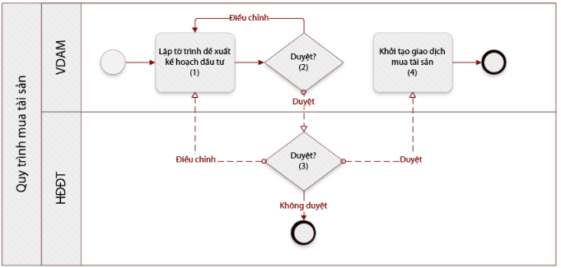

Mô tả Lưu đồ:
Bước | Tên bước | Người thực hiện | Diễn giải
01 | Lập tờ trình đề xuất Kế hoạch Đầu tư | VDAM | Sau quá trình tìm kiếm cơ hội đầu tư, phân tích, định giá các Tài sản tiềm năng, người dùng tiến hành lập Tờ trình đầu tư.
02 | Kiểm tra & Phản hồi | VDAM - TĐV | TĐV xem xét, kiểm tra và phản hồi về tờ trình:  - Điều chỉnh: Cần điều chỉnh lại nội dung tờ trình, quay lại bước 1;  - Duyệt: Tờ trình được thông qua, chuyển sang bước 3.
03 | Kiểm tra & Phản hồi | HĐĐT | TĐV trình lên:  - TGĐ phê duyệt nếu trong hạn mức phê duyệt được ủy quyền của TGĐ;  - HĐĐT nếu vượt hạn mức phê duyệt được ủy quyền của TGĐ.  TGĐ, HĐĐT kiểm tra, xem xét và phản hồi về tờ trình:  - Điều chỉnh: Cần điều chỉnh lại nội dung tờ trình, quay lại bước 1;  - Duyệt: Tờ trình được thông qua, chuyển sang bước 4;  - Không duyệt: Tờ trình không được thông qua, kết thúc quy trình.
04 | Khởi tạo GD Mua Tài sản | VDAM – Hệ thống | Người dùng thực hiện Khởi tạo giao dịch Mua tài sản  ** Tham khảo Mục Khởi tạo Giao dịch Mua Tài sản Đầu tư

Khởi tạo Giao dịch Mua Tài sản
Sau khi hoàn tất Quy trình Mua Tài sản Đầu tư, chuyên viên KĐT tiến hành khởi tạo giao dịch lên Hệ thống để ghi nhận giao dịch

Tổng quan quy trình
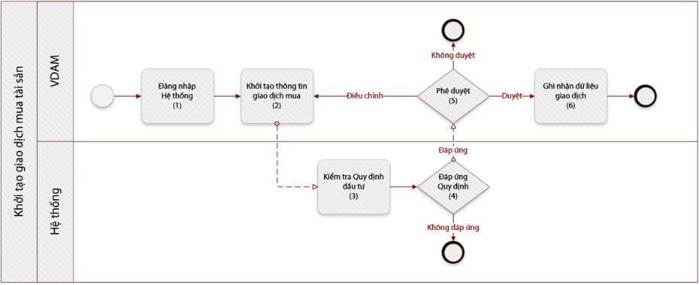
Mô tả quy trình
STT | Tên bước | Người thực hiện | Diễn giải
01 | Đăng nhập hệ thống | VDAM | VDAM đăng nhập hệ thống thực hiện tạo HĐ mua
02 | Khởi tạo thông tin HĐ | VDAM – Hệ thống | VDAM tạo mới thông tin HĐ trên hệ thống
03 | Kiểm tra quy định đầu tư | Hệ thống | Hệ thống tiến hành kiểm tra thông tin khởi tạo với các quy định đầu tư như  - Cài đặt Quy định đầu tư  - Cài đặt hạn mức theo nhóm ngành  - Cài đặt danh mục nhóm công ty liên quan
04 | Đáp ứng quy định? | Hệ thống | Hệ thống kiểm tra quy định đầu tư  - Nếu HĐ mua không đáp ứng quy định đầu tư, kết thúc quy trình  - Nếu HĐ mua đáp ứng quy định đầu tư, chuyển sang bước 5
05 | Kiểm tra & Phản hồi | CCTQ – Hệ thống | CCTQ kiểm tra và phản hồi thông tin đã khởi tạo:  - Duyệt: Duyệt thuận giao dịch đã khởi tạo  - Không duyệt: Từ chối giao dịch đã khởi tạo, Kết thúc quy trình  - Điều chỉnh: Cần điều chỉnh lại thông tin giao dịch khởi tạo, quay về bước 2
06 | Ghi nhận dữ liệu giao dịch | VDAM – Hệ thống | Sau khi phê duyệt, Hệ thống ghi nhận dữ liệu vừa phê duyệt

Mô tả dữ liệu Giao dịch Mua

Giao dịch mua Tài sản không qua sàn

STT | Trường dữ liệu | Loại dữ liệu | Bắt buộc | Read-Only? | Diễn giải
01 | Tên TCPH | Text | X |  | Tổ chức phát hành tài sản
02 | Loại Tài sản | Optionset | X |  | Loại hình tài sản đầu tư, người dùng chọn 1 trong các giá trị sau:  - Chứng chỉ tiền gửi  - Trái phiểu  - Chứng chỉ quỹ  - Khác  - Bất động sản  - Đá quý, kim loại quý hiếm
03 | Mã Tài sản | Text | X |  | Mã tài sản
04 | Mã Giao dịch | Text | X | X | Hệ thống tự sinh theo quy tắc: POxxxxx,  Trong đó, Mã giao dịch được sinh theo nguyên tắc  - PO: Purchase order – Giao dịch Mua Tài sản Đầu tư  xxxxx: số tự động tăng 1 đơn vị khi phát sinh 1 dòng TCTD mới. Mỗi khi đạt đến mức giới hạn, hệ thống tự động nâng số lượng ký tự.
05 | Ngày mua | Date | X |  | Ngày mua dự kiến được định dạng :”dd/mm/yyyy” cho phép người dùng được chọn ngày.
06 | Số lượng mua | Number | X |  | Số lượng mua
07 | Đơn giá mua | Number | X |  | Đơn giá mua (VNĐ)
08 | Tổng Giá trị đầu tư | Number | X | X | Tổng giá trị đầu tư  (23) = (21) * (22)

Trường hợp tài sản đầu tư là trái phiếu, người dùng cần khai báo thêm các thông tin
STT | Trường dữ liệu | Loại dữ liệu | Bắt buộc | Read-Only? | Diễn giải
Khai báo thông tin Tài sản Đầu tư
01 | Ngày phát hành | Date | X | X | Ngày phát hành trái phiếu
02 | Ngày đáo hạn | Date | X | X | Ngày đáo hạn trái phiếu
03 | Cơ sở tính lãi | Number | X | X | Số ngày tính lãi quy ước của năm
04 | Mệnh giá | Number | X | X | Mệnh giá phát hành trái phiếu
05 | Số lượng phát hành | Number | X | X | Số lượng trái phiếu đăng ký phát hành
06 | Tần suất trả lãi/năm | Optionset | X | X | Tần suất trả lãi trong 1 năm.  Người dùng chọn 1 trong các giá trị:  - 1 tháng: 1 tháng thanh toán lãi 1 lần  - 3 tháng: 3 tháng thanh toán lãi 1 lần  - 6 tháng: 6 tháng thanh toán lãi 1 lần  - 12 tháng: 12 tháng thanh toán lãi 1 lần
07 | Ngày trả lãi đầu tiên | Date | X | X | Người dùng chọn ngày trả lãi đầu tiên của tài sản.  Hệ thống dựa vào ngày trả lãi đầu tiên và kỳ hạn trả lãi (mục 9) để xác định các ngày trả lãi tiếp theo. Trường hợp ngày trả lãi trùng với ngày lễ/ngày không giao dịch sẽ được dời sang ngày làm việc kế tiếp
08 | % Coupon | Percentage | X | X | % lãi suất áp dụng trả lãi
09 | % Mua lại trước hạn | Percentage |  | X | % lãi suất áp dụng trong trường hợp TCPH mua lại trái phiếu trước ngày đáo hạn
10 | Ngày áp dụng | Date | X | X | Ngày áp dụng mức lãi suất

Trường hợp tài sản đầu tư là chứng chỉ tiền gửi, người dùng cần khai báo thêm các thông tin
STT | Trường dữ liệu | Loại dữ liệu | Bắt buộc | Read-Only? | Diễn giải
Khai báo thông tin Tài sản Đầu tư
01 | Ngày gửi tiền | Date | X | X | Người dùng chọn ngày bắt đầu gửi tiền
02 | Ngày đáo hạn | Date | X | X | Ngày đáo hạn của hợp đồng tiền gửi
03 | Cơ sở tính lãi | Number | X | X | Số ngày tính lãi quy ước của năm
04 | % Lãi suất | Percentage | X | X | Lãi suất áp dụng cho hợp đồng tiền gửi
05 | % Lãi suất không kỳ hạn | Percentage | X | X | Lãi suất không kỳ hạn của hợp đồng tiền gửi
06 | Ngày áp dụng | Date | X | X | Ngày áp dụng mức lãi suất

Quy trình Bán Tài sản

Mô tả Lưu đồ
Mục dích: Quy trình Bán Tài sản Đầu tư được xây dựng với mục đích định hướng và hướng dẫn nghiệp vụ cho các đối tượng có liên quan trong quy trình. Tuy nhiên, nghiệp vụ này có thể phát sinh tùy theo tình hình thực tế nhưng vẫn phải đảm bảo đầy đủ các đầu việc có trong quy trình.
Khi phát sinh nhu cầu bán tài sản, người dùng tiến hành khai báo giao dịch bán trên Hệ thống theo quy trình sau:
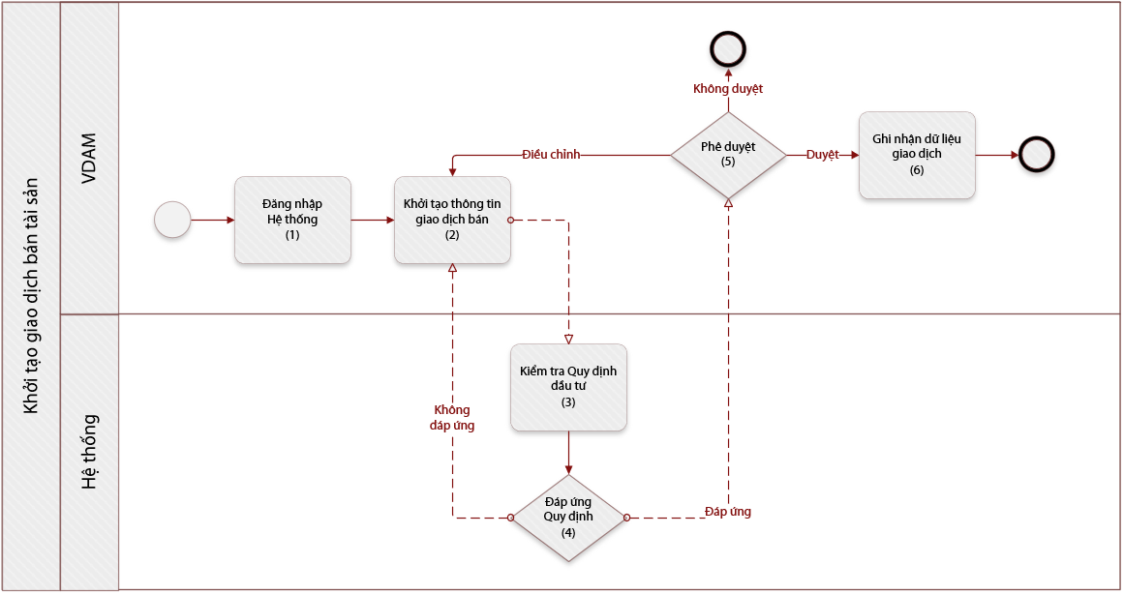
Mô tả lưu đồ
STT | Tên bước | Người thực hiện | Diễn giải
01 | Đăng nhập hệ thống | VDAM | VDAM đăng nhập hệ thống thực hiện tạo HĐ bán
02 | Khởi tạo thông tin HĐ | VDAM – Hệ thống | VDAM tạo mới thông tin HĐ trên hệ thống
03 | Kiểm tra quy định đầu tư | Hệ thống | Hệ thống tiến hành kiểm tra thông tin khởi tạo với các quy định đầu tư như  - Cài đặt Quy định đầu tư  - Cài đặt hạn mức theo nhóm ngành  - Cài đặt danh mục nhóm công ty liên quan  - Danh mục thoái vốn
04 | Đáp ứng quy định? | Hệ thống | Hệ thống kiểm tra quy định đầu tư  - Nếu HĐ mua không đáp ứng quy định đầu tư, chuyển sang bước  - Nếu HĐ mua đáp ứng quy định đầu tư, chuyển sang bước 5
05 | Kiểm tra & Phản hồi | CCTQ – Hệ thống | CCTQ kiểm tra và phản hồi thông tin đã khởi tạo:  - Duyệt: Duyệt thuận giao dịch đã khởi tạo  - Không duyệt: Từ chối giao dịch đã khởi tạo, Kết thúc quy trình  - Điều chỉnh: Cần điều chỉnh lại thông tin giao dịch khởi tạo, quay về bước 2
06 | Ghi nhận dữ liệu giao dịch | VDAM – Hệ thống | Sau khi phê duyệt, Hệ thống ghi nhận dữ liệu vừa phê duyệt

Mô tả dữ liệu Giao dịch Bán

Giao dịch bán tài sản không qua sàn
STT | Trường dữ liệu | Loại dữ liệu | Bắt buộc? | Read-Only | Dữ liệu tham chiếu | Diễn giải
01 | Tài khoản Quỹ | Optionset | X |  | Danh mục đầu tư tài sản không qua sàn – [Tài khoản Quỹ] | Tài khoản Quỹ có nhu cầu bán
02 | Mã Tài sản | Optionset | X |  | Danh mục đầu tư tài sản không qua sàn – [Mã Tài sản] | Mã Tài sản Hiện đang sở hữu
03 | Số lượng sở hữu | Lookup | X | X | Danh mục đầu tư tài sản không qua sàn – [Số lượng] | Số lượng hiện đang sở hữu với Mã Tài sản tương ứng
04 | Giá trị sở hữu | Lookup | X | X | Danh mục đầu tư tài sản không qua sàn – [Giá trị] | Giá trị sở hữu tài sản theo mã Tài sản tương ứng
05 | Ngày bán dự kiến | Date | X |  |  | Người dùng nhập ngày bán dự kiến
06 | Số lượng bán | Number | X |  |  | Người dùng nhập số lượng bán
07 | Đơn giá bán dự kiến | Number | X |  |  | Người dùng nhập đơn giá bán
08 | Tổng Giá trị bán | Number | X | X |  | (15) * (16)

Danh mục đầu tư tài sản không qua sàn

Lịch sử giao dịch tài sản không qua sàn
STT | Tên trường | Loại dữ liệu | Bắt buộc | Read-Only? | Dữ liệu tham chiếu | Diễn giải
01 | Ngày giao dịch | Date | X | X |  | Ngày ghi nhận lệnh khớp
02 | Tài khoản Quỹ | Text | X | X | Nhân viên quản lý tài khoản – [Mã quỹ] | Tài khoản Quỹ giao dịch
03 | Loại Tài sản | Text | X | X | Giao dịch Mua Tài sản không qua sàn – [Loại Tài sản]  Giao dịch bán Tài sản không qua sàn – [Loại Tài sản] | Loại tài sản giao dịch
04 | Mã Tài sản | Text | X | X | Giao dịch Mua Tài sản không qua sàn – [Mã Tài sản]  Giao dịch bán Tài sản không qua sàn – [Mã Tài sản] | Mã Tài sản giao dịch  ** Bảng 14 – Giao dịch Mua Tài sản không qua sàn – [Mã Tài sản]  ** Bảng 15 – Giao dịch bán Tài sản không qua sàn – [Mã Tài sản]
05 | Mua/Bán | Text | X | X |  | Mua/Bán
06 | Số lượng giao dịch | Number | X | X |  | Số lượng tài sản giao dịch
07 | Đơn giá giao dịch | Number | X | X |  | Đơn giá tài sản giao dịch
08 | Giá trị giao dịch | Number | X | X |  | (6) * (7)
09 | Nhân viên đặt lệnh | Text | X | X |  | ID của nhân viên đặt lệnh
10 | Nhân viên quản lý tài khoản | Text | X | X | Nhân viên quản lý tài khoản – [Nhân sự phụ trách mới] | ID của nhân viên quản lý tài khoản quỹ
11 | Thời gian khớp lệnh | Datetime | X | X |  | Thời gian ghi nhận lệnh khớp

Danh mục đầu tư tài sản không qua sàn
STT | Tên trường | Loại dữ liệu | Bắt buộc | Read-Only? | Dữ liệu tham chiếu | Diễn giải
01 | Tài khoản Quỹ | Text | X | X | Nhân viên quản lý tài khoản – [Tài khoản Quỹ] | Tài khoản Quỹ Đầu tư
02 | Nhân viên QLTK | Text | X | X | Nhân viên quản lý tài khoản – [Nhân sự phụ trách mới] | Nhân viên quản lý Tài khoản QUỹ
03 | Loại Tài sản | Text | X | X |  | Loại Tài sản đầu tư
04 | Mã Tài sản | Text | X | X |  | Mã Tài sản hiện đang nắm giữ (có số dư >0)
05 | Giá vốn | Number | X | X |  | Giá vốn theo Mã Tài sản được tính theo phương pháp bình quân gia quyền
06 | Số lượng | Number | X | X |  | Số lượng nắm giữ của Mã Tài sản
07 | Giá trị | Number | X | X |  | Tổng giá trị hiện đang đầu tư  (5) * (6)
08 | Lãi suất | Percentage | X | X |  | - Trường hợp Loại Tài sản là [Hợp đồng tiền gửi], Lãi suất sẽ là [% Lãi suất]  - Trường hợp Loại Tài sản là [Trái phiếu], Lãi suất sẽ là [% Coupon]

Quy trình Hợp đồng tiền gửi
Mục đích: Chức năng được xây dựng nhằm mục đích dự tính lãi Hợp đồng tiền gửi thu được trong quá trình đầu tư Hợp đồng tiền gửi, đồng thời đối chiếu giữa giá trị thực nhận và giải trị dự thu trong quá trình đầu tư
Hệ thống liệt kê tất cả các Hợp đồng tiền gửi đã và đang đầu tư, căn cứ vào các thông số đầu vào đã khai báo ở Quy trình thực hiện đầu tư tài sản khác để thực hiện tính lãi dự thu, bao gồm:
- Loại Tài sản = [Hợp đồng tiền gửi]
- Ngày gửi tiền
- Ngày đáo hạn
- % Lãi suất
Yêu cầu chức năng
Nhóm chức năng | Chức năng | Mô tả
Tab Báo cáo | Đang thực hiện | - Hệ thống liệt kê tất cả các Hợp đồng tiền gửi có trạng thái <Đang thực hiện>  - Trạng thái Hợp đồng tiền gửi được mô tả ở Mô tả Dữ liệu bảng Dự thu lãi Hợp đồng tiền gửi
 | Đã tất toán | - Hệ thống liệt kê tất cả các Hợp đồng tiền gửi có trạng thái <Đã tất toán>  - Trạng thái Hợp đồng tiền gửi được mô tả ở Mô tả Dữ liệu bảng Tất toán Hợp đồng tiền gửi
Filter | Khung thời gian | Cho phép người dùng chọn thời gian báo cáo theo khung thời gian chọn sẵn  - Start date: Ngày bắt đầu báo cáo  - End date: Ngày kết thúc báo cáo
 | TCPH | Cho phép người dùng lọc theo Tổ chức phát hành trong khung thời gian đã chọn
 | Mã Tài sản | Cho phép người dùng lọc theo Mã Tài sản trong khung thời gian đã chọn
Xuất báo cáo | Excel | Xuất báo cáo định dạng excel
 | PDF | Xuất báo cáo định dạng PDF
 | Word | Xuất báo cáo định dạng Word

Dự thu lãi Hợp đồng tiền gửi
Chức năng được xây dựng nhằm mục đích giúp người dùng theo dõi lãi dự thu đối với Hợp đồng tiền gửi theo tháng, dựa trên lãi suất Hợp đồng tiền gửi đã khai báo ở Quy trình Mua Tài sản
Chức năng thể hiện tất cả các Hợp đồng tiền gửi hiện đang đầu tư, có chức năng filter theo TCPH và Mã Tài sản cho người dùng có thể tìm kiếm theo yêu cầu

Dự thu lãi Hợp đồng tiền gửi
STT | Tên trường báo cáo | Loại dữ liệu | Read-Only? | Mô tả | Công thức
01 | Loại Tài sản | Text | X | Loại Tài sản = [Hợp đồng tiền gửi], chi tiết ở Quy trình Mua Tài sản
02 | Tổ chức phát hành | Text | X | Thông tin TCPH, căn cứ vào Mã Tài sản ở (3)
03 | Mã Tài sản | Text | X | Mã Hợp đồng tiền gửi đã và đang đầu tư ở Quy trình Mua Tài sản
04 | Tổng giá trị đầu tư | Number | X | Tổng giá trị đầu tư, căn cứ vào Mã tài sản ở (3)
05 | Lãi suất hiện hành | Percentage | X | Lãi suất hiện đang áp dụng cho Mã Tài sản tương ứng
06 | Lãi suất không kỳ hạn | Percentage | X | Lãi suất không kỳ hạn, ứng với Mã Tài sản tương ứng
07 | Cơ sở tính lãi | Number | X | Số ngày tính lãi quy ước của năm, ứng với Mã Tài sản tương ứng
08 | Ngày gửi tiền | Date | X | Ngày gửi tiền của Hợp đồng tiền gửi tương ứng
09 | Ngày đáo hạn | Date | X | Ngày đáo hạn của HĐ Mua Tài sản đầu tư
10 | Kỳ đầu tư | Date | X | - Căn cứ vào Ngày gửi tiền theo từng Mã Tài sản, Hệ thống liệt kê tất cả các Kỳ đầu tư (theo tháng) cho đến ngày đáo hạn  - Kỳ đầu tư thể hiện theo định dạng mm/yyyy
11 | Lãi dự thu | Number | X | - Là lãi dự thu trong Kỳ đầu tư ở (9), dựa vào số ngày nắm giữ thực tế trong tháng  - Trường hợp Hợp đồng đang thực hiện:  Lãi dự thu sẽ được tính dựa trên Lãi suất hiện hành đối với Mã Tài sản tương ứng  - Trường hợp Hợp đồng đã tất toán và Ngày tất toán > Ngày đáo hạn:  Lãi dự thu sẽ được tính dựa trên Lãi suất hiện hành đối với Mã Tài sản tương ứng  - Trường hợp Hợp đồng đã tất toán và Ngày tất toán < Ngày đáo hạn:  Lãi suất áp dụng sẽ là Lãi suất không kỳ hạn, áp dụng cho tất cả các ngày nắm giữ Hợp đồng tiền gửi  Đối với Lãi dự thu ở các kỳ trước, Hệ thống vẫn sẽ được tính dựa trên Lãi suất hiện hành, phần chênh lệch lãi suất sẽ được tính và hạch toán vào kỳ tất toán (kỳ đầu tư có thực hiện tất toán) | - Trường hợp Hợp đồng đang thực hiện  $\frac{(5)}{(7)}*$ (4) * Số ngày nắm giữ thực tế trong Kỳ đầu tư  - Trường hợp Hợp đồng đã tất toán, Ngày tất toán > Ngày đáo hạn  (5)(7)* (4) * Số ngày nắm giữ thực tế trong Kỳ đầu tư  - Trường hợp Hợp đồng đã tất toán, Ngày tất toán < Ngày đáo hạn  - Lãi dự thu ở kỳ đầu tư  (5)(7)* (4) * Số ngày nắm giữ thực tế trong Kỳ đầu tư  - Lãi dự thu ở kỳ tất toán  6-(5)(7)*4 * (Ngày tất toán – Ngày gửi tiền)
12 | Trạng thái | Optionset |  | Người dùng chọn 1 trong các giá trị:  - Đã tất toán: Trường hợp Hợp đồng đã tất toán, dữ liệu chỉ thể hiện ở tab “Đã tất toán”  - Đang thực hiện: Trường hợp Hợp đồng chưa thực hiện tất toán, và vẫn chưa đáo hạn, dữ liệu chỉ thể hiện ở tab “Đang thực hiện”  - Hệ thống mặc định trạng thái “Đang thực hiện” ngay sau khi người dùng hoàn tất Quy trình Mua Tài sản, Loại Tài sản là “Hợp đồng tiền gửi”  **Hợp đồng tất toán được mô tả ở Tất toán Hợp đồng tiền gửi

Tất toán Hợp đồng tiền gửi
Quy trình được thực hiện trong trường hợp:
- Người dùng tất toán Hợp đồng tiền gửi trước thời hạn
- Người dùng tất toán Hợp đồng tiền gửi khi Hợp đồng đáo hạn
- VDAM đã hoàn tất những thủ tục liên quan đến quy trình tất toán Hợp đồng tiền gửi
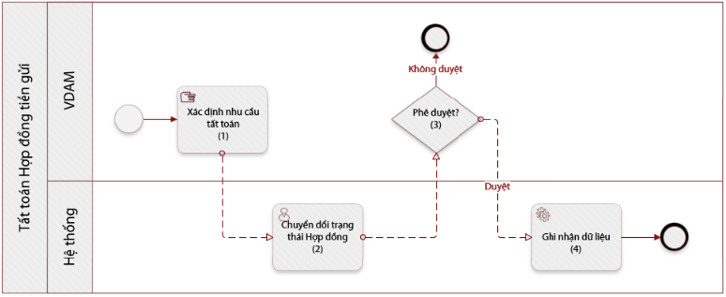
Mô tả lưu đồ
STT | Tên bước | Người thực hiện | Diễn giải
01 | Xác định nhu cầu tất toán | VDAM | Người dùng xác định nhu cầu tất toán Hợp đồng tiền gửi
02 | Chuyển đổi trạng thái Hợp đồng | VDAM – Hệ thống | Người dùng thực hiện chuyển đổi trạng thái Hợp đồng tiền gửi  - Truy cập chức năng Dự thu lãi Hợp đồng tiền gửi  - Thay đổi Trạng thái “Đang thực hiện” thành “Đã tất toán”
03 | Phê duỵệt | VDAM – Hệ thống | Trưởng Đơn vị xem xét phê duyệt yêu cầu:  - Không duyệt: Kết thúc quy trình  - Duyệt: Chuyển sang bước 4
04 | Ghi nhận dữ liệu | Hệ thống | Hệ thống ghi nhận cài đặt, Kết thúc quy trình

Tất toán Hợp đồng tiền gửi
STT | Tên trường báo cáo | Loại dữ liệu | Bắt buộc | Read-Only? | Dữ liệu tham chiếu | Mô tả
01 | Tài khoản Quỹ | Optionset | X |  | Danh mục đầu tư tài sản không qua sàn – [Tài khoản Quỹ] | Tài khoản Quỹ đầu tư  Người dùng chọn 1 trong các Tài khoản Quỹ đang thực hiện đầu tư
02 | Loại Tài sản | Text | X | X | Danh mục đầu tư tài sản không qua sàn – [Loại Tài sản] | Mặc định Loại Tài sản là Hợp đồng tiền gửi
03 | Mã Tài sản | Optionset | X |  | Danh mục đầu tư tài sản không qua sàn – [Mã Tài sản] | Mã Hợp đồng tiền gửi đã và đang đầu tư  Người dùng chọn 1 trong các Mã Tài sản đang thực hiện đầu tư trong Tài khoản Quỹ đã chọn
04 | Tổng giá trị đầu tư | Number | X | X | Danh mục đầu tư tài sản không qua sàn – [Giá trị] | Tổng giá trị đầu tư, căn cứ vào Mã tài sản ở (1)
05 | % Lãi suất | Percentage | X | X | Danh mục đầu tư tài sản không qua sàn – [Mã Tài sản] | Lãi suất hiện đang áp dụng, căn cứ vào Mã tài sản ở (1)
06 | Lãi suất không kỳ hạn | Percentage | X | X |  | Lãi suất không kỳ hạn, căn cứ vào Mã tài sản ở (1)
08
07 | Ngày gửi tiền | Date | X | X |  | Ngày gửi tiền của Hợp đồng tiền gửi, căn cứ vào Mã tài sản ở (1)
08 | Ngày đáo hạn | Date | X | X |  | Ngày đáo hạn của HĐ tiền gửi, căn cứ vào Mã tài sản ở (1)
09 | Ngày tất toán | Date | X | X |  | Ngày tất toán của HĐ tiền gửi, ghi nhận ở Tất toán Hợp đồng tiền gửi
10 | Giá trị tất toán | Number | X |  |  | Người dùng nhập giá trị muốn tất toán đối với Mã Tài sản đã chọn
11 | Lãi suất | Number | X | X |  | Lãi suất là giá trị nhận được khi tất toán Hợp đồng tiền gửi, căn cứ vào % Lãi suất nhận được và Giá trị tất toán  - Trường hợp Ngày tất toán < Ngày đáo hạn, % Lãi suất áp dụng sẽ là % Lãi suất không kỳ hạn  (9) = (4) * (8) * [ (7) – (5) ]  - Trường hợp Ngày tất toán = Ngày đáo hạn, % Lãi suất áp dụng sẽ là % Lãi suất theo Hợp đồng  (9) = (3) * (8) * [ (7) – (5) ]
12

Quy trình Trái phiếu
Mục đích: Chức năng được xây dựng nhằm mục đích dự tính lãi Trái phiếu thu được trong quá trình đầu tư Trái phiếu, đồng thời đối chiếu giữa giá trị thực nhận và giải trị dự thu trong quá trình đầu tư
Hệ thống liệt kê tất cả các Trái phiếu đã và đang đầu tư, căn cứ vào các thông số đầu vào đã khai báo ở Quy trình thực hiện đầu tư tài sản khác để thực hiện tính lãi dự thu, bao gồm:
- Loại Tài sản = [Trái phiếu]
- Ngày phát hành
- Ngày đáo hạn
- Tần suất trả lãi/năm
- % Coupon
Yêu cầu chức năng
Nhóm chức năng | Chức năng | Mô tả
Tab Báo cáo | Đang thực hiện | - Hệ thống liệt kê tất cả các Trái phiếu đầu tư có trạng thái <Đang thực hiện>  - Trạng thái Hợp đồng tiền gửi được mô tả ở Mô tả Dữ liệu bảng Dự thu lãi Trái phiếu
 | Đã tất toán | - Hệ thống liệt kê tất cả các Giao địch dự thu Lãi Trái phiếu có trạng thái <Đã tất toán>  - Trạng thái Trái phiếu được mô tả ở Mô tả Dữ liệu bảng Tất toán Tất t
Filter | Khung thời gian | Cho phép người dùng chọn thời gian báo cáo theo khung thời gian chọn sẵn  - Start date: Ngày bắt đầu báo cáo  - End date: Ngày kết thúc báo cáo
 | TCPH | Cho phép người dùng lọc theo Tổ chức phát hành trong khung thời gian đã chọn
 | Mã Tài sản | Cho phép người dùng lọc theo Mã Tài sản trong khung thời gian đã chọn
Xuất báo cáo | Excel | Xuất báo cáo định dạng excel
 | PDF | Xuất báo cáo định dạng PDF
 | Word | Xuất báo cáo định dạng Word

Dự thu lãi Trái phiếu
Chức năng được xây dựng nhằm mục đích giúp người dùng theo dõi lãi dự thu đối với Trái phiếu đầu tư, dựa trên % coupon đã khai báo ở Quy trình Mua Tài sản. Đồng thời hỗ trợ người dùng chuyển trạng thái thực nhận lãi Trái phiếu để xác nhận phần lãi đã thực thu và phần lãi dự thu

Dự thu lãi Trái phiếu
STT | Tên trường báo cáo | Loại dữ liệu | Bắt buộc | Read-Only? | Mô tả | Công thức
01 | Loại Tài sản | Text | X | X | Loại Tài sản = < Trái phiếu >, chi tiết ở Quy trình Mua Tài sản
02 | Tổ chức phát hành | Text | X | X | Thông tin TCPH, căn cứ vào Mã Tài sản ở (3)
03 | Mã Tài sản | Text | X | X | Mã Trái phiếu đã và đang đầu tư ở Quy trình Mua Tài sản
04 | Tổng giá trị đầu tư | Number | X | X | Tổng giá trị đầu tư, căn cứ vào Mã tài sản ở (3)
05 | % Coupon | Percentage | X | X | Lãi suất hiện đang áp dụng cho Mã Tài sản tương ứng
07 | Cơ sở tính lãi | Number | X | X | Số ngày tính lãi quy ước của năm, ứng với Mã Tài sản tương ứng
08 | Ngày phát hành | Date | X | X | Ngày phát hành của Tài sản, ứng với Mã Tài sản tương ứng
09 | Ngày đáo hạn | Date | X | X | Ngày đáo hạn Tài sản, ứng với Mã Tài sản tương ứng
10 | Kỳ thanh toán lãi | Date | X | X | - Kỳ thanh toán lãi được xác định theo kỳ hạn và tần suất trả lãi đã cài đặt khi khởi tạo thông tin ở Quy trình Mua Tài sản  - Kỳ thanh toán lãi được hiển thị theo cấu trúc “Kỳ + số thứ tự kỳ trả lãi” | n × Tần suất trả lãi/năm  (với n là số thứ tự kỳ trả lãi, bắt đầu với n = 1 là kỳ trả lãi đầu tiên).
11 | Lãi dự thu | Number | X | X | - Là lãi dự thu trong Kỳ đầu tư ở (10), dựa vào số ngày nắm giữ thực tế trong tháng  - Lãi dự thu sẽ được tính dựa trên Lãi suất hiện hành đối với Mã Tài sản tương ứng | - Trường hợp Hợp đồng đang thực hiện  $\frac{(5)}{(7)}*$ (4) * Số ngày nắm giữ thực tế trong Kỳ đầu tư
12 | Lãi thực thu | Number | X |  | - Phần lãi thực nhận từ TCPH cho Kỳ thanh toán tương ứng.  - Người dùng nhập giá trị thực nhận theo quy trình Thực nhận Lãi trái phiếu
13 | Chênh lệch |  | X | X | Chênh lệch giữa Lãi dự thu và Lãi thực thu | (12) – (11)
14 | Trạng thái thu lãi | Optionset | X |  | Người dùng chọn 1 trong các giá trị:  - Đã thu: Lãi trái phiếu đã được TCPH thanh toán.  - Dự thu: Lãi trái phiếu dự thu, chưa được TCPH thanh toán  - Hệ thống mặc định trạng thái “Dự thu” ngay sau khi người dùng hoàn tất Quy trình Mua Tài sản, Loại Tài sản là “Trái phiếu”
15 | Chứng từ thanh toán | Hyperlink | X |  | Chứng từ thanh toán Lãi trái phiếu được người dùng lưu trữ ở Sharepoint  Người dùng phải đính kèm chứng từ khi chuyển trạng thái thu Lãi để có thể thay đổi trạng thái

Thực nhận lãi Trái phiếu
- Quy trình thực hiện trong trường hợp TCPH tiến hành thanh toán lãi trái phiếu theo kỳ thanh toán, dựa trên thông tin liên quan đến kỳ thanh toán và % coupon nhận được, được mô tả ở Quy trình Mua Tài sản
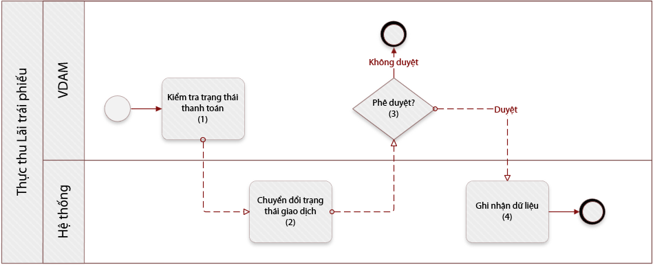
Mô tả Lưu dồ
STT | Tên bước | Người thực hiện | Diễn giải
01 | Kiểm tra trạng thái thanh toán | VDAM | VDAM kiểm tra trạng thái thanh toán thực tế của đợt trả Lãi trái phiếu từ TCPH
02 | Chuyển đổi trạng thái giao dịch | VDAM – Hệ thống | - Người dùng tiến hành chuyển đổi trạng thái dự thu của đợt thanh toán Lãi trái phiếu đã mô tả ở Dự thu Lãi Trái phiếu  - Thay đổi Trạng thái thu lãi từ “Dự thu” sang “Đã thu”  - Người dùng phải cập nhật link lưu trữ chứng từ thực thu khi chuyển trạng thái mới được xác nhận hoàn tất chuyển trạng thái
03 | Phê duỵệt | VDAM – Hệ thống | Trưởng Đơn vị xem xét phê duyệt yêu cầu:  - Không duyệt: Kết thúc quy trình  - Duyệt: Chuyển sang bước 4
04 | Ghi nhận dữ liệu | Hệ thống | Hệ thống ghi nhận cài đặt, Kết thúc quy trình

Tất toán Trái phiếu
Quy trình được thực hiện trong trường hợp VDAM phát sinh nhu cầu tất toán Tài sản đầu tư, Loại tài sản “Trái phiếu”. Có 2 trường hợp tất toán:
- Đáo hạn trái phiếu: Trái phiếu nắm giữ đến ngày đáo hạn, TCPH tiến hành nghiệp vụ đáo hạn trái phiếu
- Tất toán trước hạn: Người dùng hoặc TCPH có nhu cầu tất toán trái phiếu trước ngày đáo hạn.
Người dùng thực hiện nghiệp vụ tất toán trái phiếu theo lưu đồ:
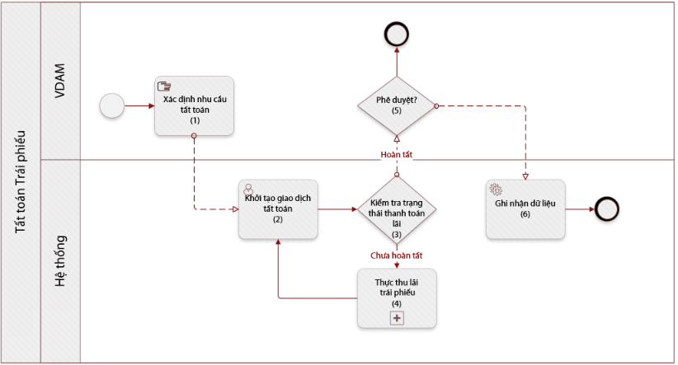
Mô tả Lưu dồ
STT | Tên bước | Người thực hiện | Diễn giải
01 | Xác định nhu cầu tất toán | VDAM | Người dùng xác định nhu cầu tất toán trái phiếu
02 | Khởi tạo giao dịch tất toán | VDAM – Hệ thống | Người dùng thực hiện khởi tạo giao dịch tất toán trái phiếu
03 | Kiểm tra trạng thái thanh toán lãi | Hệ thống | Hệ thống kiểm tra trạng thái các đợt Dự thu của Trái phiếu tương ứng:  - Trường hợp Đã hoàn tất: Tất cả các giao dịch dự thu lãi trái phiếu được mô tả ở Dự thu lãi trái phiếu đã có trạng thái “Đã thu”. Chuyển sang bước 5  - Trường hợp Chưa hoàn tất: Một trong những giao dịch dự thu lãi trái phiếu được mô tả ở Dự thu lãi trái phiếu đã có trạng thái “Dự thu”. Chuyển sang bước 4
04 | Thực thu lãi trái phiếu | VDAM | Quay trở lại quy trình Thực nhận lãi trái phiếu
05 | Phê duỵệt | VDAM – Hệ thống | Trưởng Đơn vị xem xét phê duyệt yêu cầu:  - Không duyệt: Kết thúc quy trình  - Duyệt: Chuyển sang bước 4
06 | Ghi nhận dữ liệu | Hệ thống | Hệ thống ghi nhận cài đặt, Kết thúc quy trình

Tất toán Trái phiếu
STT | Trường dữ liệu | Loại dữ liệu | Bắt buộc | Read-Only? | Diễn giải
01 | Mã Tài sản | Optionset | X |  | Người dùng chọn Mã Tài sản, với Loại tài sản là “Trái phiếu”
02 | Tên TCPH | Text | X | X | Hệ thống hiển thị dữ liệu liên quan đến Mã Tài sản đã chọn ở (1). Thông tin tham chiếu ở Quy trình Mua Tài sản
03 | Loại Tài sản | Optionset | X | X
04 | Mã Giao dịch | Text | X | X
05 | Ngày mua | Date | X | X
06 | Số lượng nắm giữ | Number | X | X | Số lượng trái phiếu nắm giữ tại thời điểm tất toán
07 | Đơn giá mua | Number | X | X | Đơn giá mua (VNĐ)
08 | Tổng Giá trị đầu tư | Number | X | X | Tổng giá trị đầu tư  (8) = (6) * (7)
09 | Ngày phát hành | Date | X | X | Ngày phát hành trái phiếu
10 | Ngày đáo hạn | Date | X | X | Ngày đáo hạn trái phiếu
11 | Ngày tất toán | Date | X |  | Ngày thực hiện tất toán trái phiếu
12 | % Coupon | Percentage | X | X | % lãi suất áp dụng trả lãi
13 | % Mua lại trước hạn | Percentage |  | X | % lãi suất áp dụng trong trường hợp TCPH mua lại trái phiếu trước ngày đáo hạn
14 | Số lượng tất toán | Number | X |  | Người dùng nhập số lượng trái phiếu thực hiện tất toán
15 | Giá trị tất toán | Number | X | X | Giá trị tất toán  (15) = (14) * (7)
16 | Giá trị coupon | Number | X | X | Giá trị coupon là giá trị lãi nhận được khi tất toán Trái phiếu, căn cứ vào % coupon nhận được và Giá trị tất toán  - Trường hợp Ngày tất toán < Ngày đáo hạn, % Lãi suất áp dụng sẽ là % coupon  (16) = (12) * (15) * [ (11) – (5) ]  - Trường hợp Ngày tất toán = Ngày đáo hạn, % Lãi suất áp dụng sẽ là % Mua lại trước hạn  (16) = (13) * (15) * [ (11) – (5) ]

Quản lý danh mục đầu tư
Báo cáo được xây dựng nhằm mục đích
- Theo dõi trạng thái số dư danh mục tại thời điểm hiện tại, theo Tài khoản Quỹ và theo Người quản lý
- Đánh giá hiệu quả đầu tư dựa trên giá trị hợp lý của danh mục tại thời điểm hiện tại

Yêu cầu chức năng
Mục đích: Báo cáo Danh mục đầu tư là báo cáo thể hiện danh mục tài sản hiện đang nắm giữ, cung cấp thông tin liên quan đến Tài sản đầu tư, giúp người dùng quản lý danh mục đầu tư hiện có nhằm tối ưu hóa hiệu quả đầu tư

Yêu cầu chức năng
Nhóm chức năng | Chức năng | Mô tả
 | Mã Tài khoản Quỹ | Cho phép người dùng lọc theo Mã tài sản, những mã tài sản phát sinh trong khung thời gian đã chọn
 | Người quản lý | Cho phép người dùng lọc theo Tổ chức phát hành, những mã tài sản phát sinh trong khung thời gian đã chọn
Xuất báo cáo | Excel | Xuất báo cáo định dạng excel
 | PDF | Xuất báo cáo định dạng PDF
 | Word | Xuất báo cáo định dạng Word

Mô tả dữ liệu chức năng

Danh mục đầu tư
STT | Trường dữ liệu | Loại dữ liệu | Bắt buộc | Read-Only? | Dữ liệu tham chiếu | Diễn giải
Thông tin Tài khoản Quỹ
01 | Mã Tài khoản | Text | X | X | Thông tin Tài khoản Quỹ - [Mã quỹ] | Mã Tài khoản Quỹ đầu tư
02 | Tên Tài khoản | Text | X | X | Thông tin Tài khoản Quỹ - [Tên quỹ (Vie)] | Tên Tài khoản Quỹ, dựa trên Mã Tài khoản Quỹ ở (1)
03 | Người quản lý | Text | X | X |  | Nhân sự quản lý Tài khoản Quỹ đầu tư
04 | Giá trị tài khoản ròng | Number | X | X | Cập nhật NAV hàng ngày – [NAV] | Giá trị tài khoản ròng (NAV) hiện tại của Quỹ tại ngày End date theo filter đã chọn
05 | Tiền mặt | Number | X | X |  | Tiền mặt khả dụng của Tài khoản Quỹ
Thông tin Danh mục đầu tư
06 | Loại Tài sản | Text | X | X | Danh mục đầu tư – [Loại tài sản]  Danh mục đầu tư tài sản không qua sàn – [Loại Tài sản] | Loại Tài sản đầu tư, dựa trên mã Tài sản ở (9)
07 | TCPH | Text | X | X | Danh mục đầu tư chứng khoán qua sàn – [Mã CK]  Danh mục đầu tư tài sản không qua sàn – [TCPH] | - Trường hợp Loại Tài sản = [Cổ phiếu], TCPH sẽ là Mã CK  - Trường hợp Loại Tài sản ≠ [Cổ phiếu], TCPH sẽ tương ứng trên mã Tài sản ở (9)
08 | Mã Tài sản | Text | X | X | Danh mục đầu tư chứng khoán qua sàn – [Mã CK]  Danh mục đầu tư tài sản không qua sàn – [Mã Tài sản] | Mã Tài sản đầu tư, có số lượng > 0
09 | Giá vốn | Number | X | X | Danh mục đầu tư chứng khoán qua sàn – [Giá vốn]  Danh mục đầu tư tài sản không qua sàn – [Giá vốn] | Giá vốn của mã Tài sản ở (9)
10 | Số lượng | Number | X | X | Danh mục đầu tư chứng khoán qua sàn – [Số lượng]  Danh mục đầu tư tài sản không qua sàn – [Số lượng] | Số lượng đang nắm giữ của mã Tài sản ở (9)
11 | Giá trị đầu tư | Number | X | X | Danh mục đầu tư chứng khoán qua sàn – [Giá trị]  Danh mục đầu tư tài sản không qua sàn – [Giá trị] | Giá trị đầu tư của mã Tài sản ở (9)
12 | Đơn giá hợp lý | Number | X | X |  | - Trường hợp Loại Tài sản = [Cổ phiếu], Đơn giá Hợp lý = Thị giá  - Trường hợp Loại Tài sản ≠ [Cổ phiếu], Đơn giá để trống
13 | Giá trị hợp lý | Number | X | X | - Lãi dự thu Trái phiếu: Dự thu lãi trái phiếu – [Lãi dự thu]  - Lãi dự thu Hợp đồng tiền gửi: Dự thu lãi HĐTG – [Lãi dự thu] | - Trường hợp Loại Tài sản = [Cổ phiếu]  (13) = (10) * (12)  - Trường hợp Loại Tài sản = [Trái phiếu], Giá trị hợp lý được tính bằng giá trị đầu tư và phần lãi dự thu nhận được tính đến ngày hiện tại  (13) = (11) + Lãi dự thu  - Trường hợp Loại Tài sản = [Hợp đồng tiền gửi], Giá trị hợp lý được tính bằng giá trị đầu tư và phần lãi dự thu nhận được tính đến ngày hiện tại  (13) = (11) + Lãi dự thu  - Trường hợp Loại Tài sản thuộc các loại tài sản còn lại:  (13) = (11)
14 | Lãi/lỗ tạm tính | Number | X | X |  | (14) = (13) – (11)
15 | % Lãi/lỗ tạm tính | Percentage | X | X |  | (15) = (14) / (11)

Danh mục báo cáo

faDanh mục báo cáo xây dựng trên Hệ thống

Báo cáo Hiệu quả đầu tư
Báo cáo được xây dựng nhằm mục đích:
- Theo dõi quá trình đầu tư của tài khoản Quỹ trong 1 khoảng thời gian đã chọn, theo nhu cầu người dùng
- Đánh giá hiệu quả đầu tư của tài khoản Quỹ trong 1 khoảng thời gian đã chọn
Yêu cầu chức năng báo cáo
Nhóm chức năng | Chức năng | Mô tả
Filter | Khung thời gian | Cho phép người dùng chọn thời gian báo cáo theo khung thời gian chọn sẵn  - Start date: Ngày bắt đầu báo cáo  - End date: Ngày kết thúc báo cáo
 | Mã Tài khoản | Cho phép người dùng lọc theo Mã tài khoản Quỹ
 | Người quản lý | Cho phép người dùng lọc theo Người quản lý tài khoản Quỹ
 | Loại Tài sản | Cho phép người dùng lọc theo Loại tài sản
Xuất báo cáo | Excel | Xuất báo cáo định dạng excel
 | PDF | Xuất báo cáo định dạng PDF
 | Word | Xuất báo cáo định dạng Word

Báo cáo hiệu quả đầu tư
STT | Trường dữ liệu | Loại dữ liệu | Bắt buộc | Read-Only? | Dữ liệu tham chiếu | Diễn giải
Thông tin Tài khoản Quỹ
01 | Mã Tài khoản | Text | X | X | Thông tin Tài khoản Quỹ - [Mã quỹ] | Mã Tài khoản Quỹ đầu tư
02 | Tên Tài khoản | Text | X | X | Thông tin Tài khoản Quỹ - [Tên quỹ (Vie)] | Tên Tài khoản Quỹ, dựa trên Mã Tài khoản Quỹ ở (1)
03 | Người quản lý | Text | X | X | Nhân viên Quản lý tài khoản – [Nhân sự phụ trách mới] | Nhân sự quản lý Tài khoản Quỹ đầu tư
04 | Giá trị tài khoản ròng | Number | X | X | Cập nhật NAV hàng ngày – [NAV] | Giá trị tài khoản ròng (NAV) hiện tại của Quỹ tại ngày End date theo filter đã chọn
05 | Tiền mặt | Number | X | X |  | Tiền mặt khả dụng của Tài khoản Quỹ
Thông tin Danh mục đầu tư
06 | Loại Tài sản | Text | X | X | Danh mục đầu tư – [Loại tài sản]  Danh mục đầu tư tài sản không qua sàn – [Loại Tài sản] | Loại Tài sản đầu tư, dựa trên mã Tài sản ở (8)
07 | TCPH | Text | X | X | Danh mục đầu tư chứng khoán qua sàn – [Mã CK]  Danh mục đầu tư tài sản không qua sàn – [TCPH] | - Trường hợp Loại Tài sản = [Cổ phiếu], TCPH sẽ là Mã CK  - Trường hợp Loại Tài sản ≠ [Cổ phiếu], TCPH sẽ tương ứng trên mã Tài sản ở (8)
08 | Mã Tài sản | Text | X | X | Danh mục đầu tư chứng khoán qua sàn – [Mã CK]  Danh mục đầu tư tài sản không qua sàn – [Mã Tài sản] | Mã Tài sản đầu tư, có số lượng > 0
Đầu kỳ: Số liệu được chốt tại đầu ngày start date, dựa trên filter đã chọn
09 | Số dư đầu kỳ | Number | X | X | Danh mục đầu tư chứng khoán qua sàn – [Số lượng]  Danh mục đầu tư tài sản không qua sàn – [Số lượng] | Số lượng đang nắm giữ của mã Tài sản ở (8)
10 | Giá vốn | Number | X | X | Danh mục đầu tư chứng khoán qua sàn – [Giá vốn]  Danh mục đầu tư tài sản không qua sàn – [Giá vốn] | Giá vốn của mã Tài sản ở (8)
11 | Giá trị đầu tư | Number | X | X | Danh mục đầu tư chứng khoán qua sàn – [Giá trị]  Danh mục đầu tư tài sản không qua sàn – [Giá trị] | Giá trị đầu tư của mã Tài sản ở (8)
Phát sinh tăng trong kỳ:
- Các giao dịch phát sinh trong kỳ từ start date – end date được chọn ở filter
- Giao dịch làm tăng số lượng tài sản trong kỳ, bao gồm mua, hưởng quyền, và các giao dịch tương tự
12 | Số lượng | Number | X | X | Lịch sử khớp lệnh – [Số lượng] | Số lượng phát sinh tăng trong kỳ từ các giao dịch:  - Mua  - Cổ tức cổ phiếu  - Mua Phát hành thêm
13 | Giá trung bình | Number | X | X | Lịch sử khớp lệnh – [Giá khớp] | Giá trung bình của các giao dịch phát sinh tăng trong kỳ, được tính theo phương pháp bình quân gia quyền của [Giá khớp]
14 | Giá trị | Number | X | X |  | (14) = (12) * (13)
Phát sinh giảm trong kỳ:
- Các giao dịch phát sinh trong kỳ từ start date – end date được chọn ở filter
- Giao dịch làm giảm số lượng tài sản trong kỳ, bao gồm bán, chuyển khoản nội bộ,…
15 | Số lượng | Number | X | X | Lịch sử khớp lệnh – [Số lượng] | Số lượng phát sinh tăng trong kỳ từ các giao dịch:  - Bán  - Chuyển khoản nội bộ
16 | Giá trung bình | Number | X | X | Lịch sử khớp lệnh – [Giá khớp] | Giá trung bình của các giao dịch phát sinh tăng trong kỳ, được tính theo phương pháp bình quân gia quyền của [Giá khớp]
17 | Giá trị | Number | X | X |  | (17) = (15) * (16)
Cuối kỳ: Số liệu được chốt vào cuối ngày end date, dựa trên filter đã chọn
18 | Số dư cuối kỳ | Number | X | X |  | (18) = (9) + (12) – (15)
19 | Giá trung bình | Number | X | X |  | (19) = (20) / (18)
20 | Giá trị đầu tư | Number | X | X |  | (20) = (11) + (14) – (17)
21 | Tỷ trọng theo giá vốn | Percentage | X | X |  | Tỷ trọng đầu tư của Mã Tài sản theo giá vốn, tính trên NAV của Tài khoản Quỹ  (21) = (20) / (4)
22 | Thị giá | Number | X | X |  | - Trường hợp Loại Tài sản = [Cổ phiếu], Thị giá là giá đóng cửa của cổ phiếu tại thời điểm kết thúc ngày end date  - Trường hợp Loại Tài sản ≠ [Cổ phiếu], Đơn giá để trống
23 | Giá trị theo thị giá | Number | X | X | - Lãi dự thu Trái phiếu: Dự thu lãi trái phiếu – [Lãi dự thu]  - Lãi dự thu Hợp đồng tiền gửi: Dự thu lãi HĐTG – [Lãi dự thu] | - Trường hợp Loại Tài sản = [Cổ phiếu]  (23) = (18) * (22)  - Trường hợp Loại Tài sản = [Trái phiếu], Giá trị hợp lý được tính bằng giá trị đầu tư và phần lãi dự thu nhận được tính đến ngày hiện tại  (23) = (20) + Lãi dự thu  - Trường hợp Loại Tài sản = [Hợp đồng tiền gửi], Giá trị hợp lý được tính bằng giá trị đầu tư và phần lãi dự thu nhận được tính đến ngày hiện tại  (23) = (20) + Lãi dự thu  - Trường hợp Loại Tài sản thuộc các loại tài sản còn lại:  (23) = (21)
24 | Tỷ trọng theo thị giá | Percentage | X | X |  | Tỷ trọng đầu tư của Mã Tài sản theo Thị giá, tính trên NAV của Tài khoản Quỹ  (24) = (23) / (4)
Kiểm soát tỷ lệ danh mục
25 | Tỷ trọng kế hoạch | Percentage | X | X | Danh mục đầu tư – [Tỷ lệ mua tối đa] | Tỷ trọng nắm giữ tối đa theo kế hoạch đã cài đặt
26 | Kiểm soát tỷ lệ do giao dịch | Text | X | X |  | Trạng thái tài sản khi so sánh tỷ trọng theo giá vốn và tỷ trọng nắm giữ tối đa  - Nếu (21) > (25): Vi phạm  - Nếu (21) ≤ (25): Hợp lệ
28 | Kiểm soát tỷ lệ do biến động giá | Text | X | X |  | Trạng thái tài sản khi so sánh tỷ trọng theo thị giá và tỷ trọng nắm giữ tối đa  - Nếu (21) > (25): Vi phạm  - Nếu (21) ≤ (25): Hợp lệ

Báo cáo phê duyệt đầu tư
Báo cáo được xây dựng nhằm mục đích:
- Thống kê ccác giao dịch thực hiện nằm trong khoảng giá mục tiêu được cài đặt ở Cài đặt danh mục đầu tư
- Kịp thời thông báo cho người dùng những giao dịch vi phạm giá mục tiêu được cài đặt ở Cài đặt danh mục đầu tư để có phương án xử lý kịp thời
Yêu cầu chức năng báo cáo
Nhóm chức năng | Chức năng | Mô tả
Filter | Khung thời gian | Cho phép người dùng chọn thời gian báo cáo theo khung thời gian chọn sẵn  - Start date: Ngày bắt đầu báo cáo  - End date: Ngày kết thúc báo cáo
 | Mã Tài khoản | Cho phép người dùng lọc theo Mã tài sản, những mã tài sản phát sinh trong khung thời gian đã chọn
 | Người quản lý | Cho phép người dùng lọc theo Tổ chức phát hành, những mã tài sản phát sinh trong khung thời gian đã chọn
Xuất báo cáo | Excel | Xuất báo cáo định dạng excel
 | PDF | Xuất báo cáo định dạng PDF
 | Word | Xuất báo cáo định dạng Word

Mô tả dữ liệu báo cáo
STT | Trường dữ liệu | Loại dữ liệu | Bắt buộc | Read-Only? | Dữ liệu tham chiếu |  | Diễn giải
Thông tin tài khoản Quỹ
01 | Mã Tài khoản | Text | X | X | Danh mục đầu tư - [Mã tài khoản] |  | Mã Tài khoản Quỹ đầu tư
02 | Tên Tài khoản | Text | X | X | Danh mục đầu tư - [Tên Tài khoản] |  | Tên Tài khoản Quỹ, dựa trên Mã Tài khoản Quỹ ở (1)
03 | Người quản lý | Text | X | X | Danh mục đầu tư – [Người quản lý] |  | Nhân sự quản lý Tài khoản Quỹ đầu tư
Thông tin Danh mục
04 | Mã Tài sản | Text | X | X | Danh mục đầu tư – Mã Tài sản |  | - Mã Tài sản thực hiện đầu tư trong khoảng thời gian từ start date à end date đã chọn ở filter
05 | Số dư đầu kỳ | Number | X | X |  |  | Số dư đầu kỳ tại ngày start date
06 | Giá vốn | Number | X | X |  |  | Giá trung bình của Mã Tài sản
Thông tin giao dịch trong kỳ
7 | Giao dịch mua  - Hệ thống liệt kê các giao dịch mua phát sinh trong quá trình đầu tư từ ngày start date đến ngày end date  - Dữ liệu tham chiếu: Lịch sử khớp lệnh - Giao dịch = [Mua]
7.1 | Giá thấp nhất | Number | X | X | Lịch sử khớp lệnh – [Giá khớp] |  | Hệ thống hiển thị Giá khớp lệnh thấp nhất trong khoảng thời gian từ start date à end date đã chọn ở filter
7.2 | Giá cao nhất | Number | X | X | Lịch sử khớp lệnh – [Giá khớp] |  | Hệ thống hiển thị Giá khớp lệnh cao nhất trong khoảng thời gian từ start date à end date đã chọn ở filter
7.3 | Giá trung bình | Number | X | X | Lịch sử khớp lệnh – [Giá khớp] |  | 7.57.4
7.4 | Tổng số lượng mua | Number | X | X | Lịch sử khớp lệnh – [Khối lượng khớp] |  | Tổng số lượng mua khớp lệnh trong khoảng thời gian từ start date à end date đã chọn ở filter
7.5 | Giá trị mua | Number | X | X | Lịch sử khớp lệnh – Tổng giá trị khớp lệnh] |  | Tổng Giá trị mua khớp lệnh trong khoảng thời gian từ start date à end date đã chọn ở filter
8. Giao dịch bán
- Hệ thống liệt kê các giao dịch mua phát sinh trong quá trình đầu tư từ ngày start date đến ngày end date
- Dữ liệu tham chiếu: Lịch sử khớp lệnh - Giao dịch = [Bán]
8.1 | Giá thấp nhất | Number | X | X | Lịch sử khớp lệnh – [Giá khớp] |  | Hệ thống hiển thị Giá bán khớp lệnh thấp nhất trong khoảng thời gian từ start date à end date đã chọn ở filter
8.2 | Giá cao nhất | Number | X | X | Lịch sử khớp lệnh – [Giá khớp] |  | Hệ thống hiển thị Giá bán khớp lệnh cao nhất trong khoảng thời gian từ start date à end date đã chọn ở filter
8.3 | Giá trung bình | Number | X | X | Lịch sử khớp lệnh – [Giá khớp] |  | 8.58.4
8.4 | Tổng số lượng bán | Number | X | X | Lịch sử khớp lệnh – [Khối lượng khớp] |  | Tổng số lượng bán khớp lệnh trong khoảng thời gian từ start date à end date đã chọn ở filter
8.5 | Giá trị bán | Number | X | X | Lịch sử khớp lệnh – Tổng giá trị khớp lệnh] |  | Tổng Giá trị bán khớp lệnh trong khoảng thời gian từ start date à end date đã chọn ở filter
Báo cáo giao dịch so với kế hoạch đầu tư
- Hệ thống đối chiếu giữa kết quả giao dịch với kế hoạch giao dịch đã cài đặt ở Cài đặt Danh mục đầu tư
- Giúp người dùng có thể đánh giá danh mục và kết quả giao dịch hiện tại đã đáp ứng quy định đầu tư hay chưa, và sẽ có cách xử lý phù hợp để đáp ứng quy định đầu tư
9. Kỳ áp dụng
- Kỳ áp dụng kế hoạch đã cài đặt ở Cài đặt Danh mục đầu tư
- Trường hợp trong khoảng thời gian đã chọn có nhiều kế hoạch được áp dụng (>2), Hệ thống liệt kê tất cả các kế hoạch đã cài đặt trong khoảng thời gian đã chọn ở filter
9.1 | Từ ngày | Date | X | X | Cài đặt Danh mục đầu tư – [Ngày áp dụng] |  | Ngày bắt đầu là ngày áp dụng của kế hoạch
9.2 | Đến ngày | Date | X | X |  |  | - Với các kế hoạch đang áp dụng, mặc định sẽ để trống  - Với các kế hoạch có cài đặt trong khung thời gian đã chọn ở filter, nhưng đã có kế hoạch khác được cài đặt đè lên, Hệ thống sẽ lấy ngày liền trước của [Ngày áp dụng] của kế hoạch mới
10. Giao dịch mua
10.1 | Giá mua tối đa kế hoạch | Number | X | X | Cài đặt Danh mục đầu tư – [Giá mua tối đa] |  | Giá mua tối đa đã được cài đặt
10.2 | Kết quả | Text | X | X |  |  | - Nếu (7.3) > (10.1): Vi phạm  - Nếu (7.3) ≤ (10.1): Hợp lệ
10.3 | Tỷ lệ mua tối đa kế hoạch | Percentage | X | X | Cài đặt Danh mục đầu tư– [Tỷ lệ mua tối đa] |  | Tỷ lệ mua tối đa đã được cài đặt
10.4 | Tỷ lệ giao dịch thực tế | Percentage | X | X | Danh mục đầu tư – [Giá trị tài khoản ròng] |  | Được tính bằng Giá trị mua trong khoảng thời gian đã chọn trên NAV tại ngày end date  (7.5) / [Giá trị tài khoản ròng] tại ngày end date
10.5 | Kết quả | Text | X | X |  |  | - Nếu (10.4) > (10.3): Vi phạm  - Nếu (10.4) ≤ (10.3): Hợp lệ
10. Giao dịch bán
11.1 | Giá bán tối thiểu kế hoạch | Number | X | X | Cài đặt Danh mục thoái vốn – [Giá bán tối thiểu] |  | Giá mua tối đa đã được cài đặt
11.2 | Kết quả | Text | X | X |  |  | - Nếu (8.3) < (11.1): Vi phạm  - Nếu (8.3) ≥ (11.1): Hợp lệ
11.3 | Tỷ lệ thoái vốn kế hoạch | Percentage | X | X | Cài đặt Danh mục thoái vốn– [Tỷ lệ thoái vốn] |  | Tỷ lệ mua tối đa đã được cài đặt
11.4 | Tỷ lệ giao dịch thực tế | Percentage | X | X |  |  | Được tính bằng Giá trị bán trong khoảng thời gian đã chọn trên giá trị nắm giữ tại thời điểm đầu kỳ kế hoạch  (8.5) / (5)
11.5 | Kết quả | Text | X | X |  |  | - Nếu (11.4) > (11.3): Vi phạm  - Nếu (11.4) ≤ (11.3): Hợp lệ

Báo cáo Hạn chế đầu tư

Danh mục báo cáo Quản trị xây dựng trên Power BI

